# LỜI CAM ĐOAN

Tôi xin cam đoan kết quả đạt được trong đồ án tốt nghiệp là sản phẩm của riêng cá nhân tôi, không sao chép lại của người khác. Những kết quả nghiên cứu nào của cá nhân đều được chỉ rõ ràng trong đồ án tốt nghiệp. Các thông tin tổng hợp hay các kết quả lấy từ nhiều nguồn tài liệu khác đều được trích dẫn đầy đủ hợp lý. Tất cả tài liệu tham khảo đều có xuất xứ rõ ràng và được trích dẫn hợp pháp.

Tôi xin hoàn toàn chịu trách nhiệm và chịu mọi hình thức kỷ luật theo quy định.

|  |  |
| --- | --- |
|  | **Sinh viên thực hiện**  *Chữ ký*  Đinh Việt Cường |
|  |  |

# LỜI CẢM ƠN

Được sự hướng dẫn của ThS. Kiều Tuấn Dũng và sự đồng ý của khoa Công nghệ thông tin trường Đại học Thuỷ Lợi, em đã được nhận đề tài “**Xây dựng hệ thống tìm kiếm thông tin và chia sẻ dữ liệu thuỷ văn**” cho đồ án tốt nghiệp kết thúc quá trình học tập tại trường.

Em xin gửi lời cảm ơn đến thầy Kiều Tuấn Dũng, Khoa Công nghệ thông tin của trường Đại học Thuỷ Lợi đã tận tình góp ý, hướng dẫn giúp em có thể hoàn thành tốt nhất đồ án tốt nghiệp của mình.

Em xin gửi lời cảm ơn chân thành đến các thầy cô giáo ở trường Đại học Thuỷ Lợi nói chung và Khoa Công nghệ thông tin nói riêng đã giảng dạy tận tình, truyền đạt những kiến thức trong suốt quá trình học tập tại trường và tạo mọi điều kiện tốt nhất để em hoàn thành các môn học tại trường cũng như đồ án tốt nghiệp này.

Mặc dù đã cố gắng hoàn thiện đồ án tốt nghiệp với tất cả sự nỗ lực của bản thân, nhưng chắc vẫn không tránh khỏi những thiếu sót trong sản phẩm, em rất mong nhận được những góp ý của các giảng viên để em có thể có kiến thức trong học tập và cũng như trong quá trình đi làm sau này.

Em xin chân thành cảm ơn.

**MỤC LỤC**

LỜI CAM ĐOAN 1

LỜI CẢM ƠN 2

DANH MỤC HÌNH ẢNH 5

DANH MỤC BẢNG 7

DANH MỤC VIẾT TẮT 9

MỞ ĐẦU 10

Chương 1: GIỚI THIỆU VỀ HỆ THỐNG TÌM KIẾM VÀ CHIA SẺ DỮ LIỆU THUỶ VĂN 11

1.1. Giới thiệu 11

1.2. Khảo sát hệ thống tìm kiếm thông tin và chia sẻ dữ liệu thuỷ văn 16

1.3. Khảo sát dựa trên yêu cầu người dùng 17

1.4. Mục tiêu 17

Chương 2: PHÂN TÍCH VÀ THIẾT KẾ HỆ THỐNG 18

2.1. Định nghĩa bài toán 18

2.1.1. Xác định vai trò người dùng: 18

2.1.2. Yêu cầu ứng dụng đối với người dùng: 18

2.2. Phân tích đặc tả yêu cầu 19

2.2.1. Đặc tả yêu cầu 19

2.2.2. Phân tích yêu cầu 36

2.3. Thiết kế CSDL 72

2.3.1. Bảng người dùng ( users ) 72

2.3.2. Bảng thiết lập lại mật khẩu ( password_reset ) 72

2.3.3. Bảng sự kiện ( events ) 73

2.3.4. Bảng chủ đề ( subjects ) 73

2.3.5. Bảng vai trò ( roles ) 74

2.3.6. Bảng bài viết ( project_info ) 74

2.3.7. Bảng vai trò người dùng trong bài viết ( project_personnel ) 75

2.3.8. Bảng chi tiết bài viết ( project_description ) 76

2.3.9. Bảng chi tiết dữ liệu tải lên ( project_data_description ) 76

Chương 3: XÂY DỰNG VÀ CÀI ĐẶT HỆ THỐNG 78

3.1. Công cụ cài đặt 78

3.1.1. Laravel 78

3.1.2. Mysql 79

3.1.3. JQuery 79

Chương 4: KẾT LUẬN 85

4.1. Kết luận 85

4.2. Hướng phát triển 85

TÀI LIỆU THAM KHẢO 86

# DANH MỤC HÌNH ẢNH

Hình 1: Sơ đồ use case tổng quát 36

Hình 2: Sơ đồ use case người dùng thường 37

Hình 3: Sơ đồ use case người quản trị 37

Hình 4: Sơ đồ hoạt động đăng ký 38

Hình 5: Sơ đồ hoạt động đăng nhập 39

Hình 6: Sơ đồ hoạt động quên mật khẩu 40

Hình 7: Sơ đồ hoạt động thay đổi thông tin 41

Hình 8: Sơ đồ hoạt động đổi mật khẩu 42

Hình 9: Sơ đồ hoạt động đăng xuất 43

Hình 10: Sơ đồ hoạt động xem bài viết HydroShare, MekongWater 44

Hình 11: Sơ đồ hoạt động tìm kiếm bài viết HydroShare, MekongWater 45

Hình 12: Sơ đồ hoạt động xem danh sách bài viết 46

Hình 13: Sơ đồ hoạt động tìm kiếm bài viết 47

Hình 14: Sơ đồ hoạt động tạo bài viết 48

Hình 15: Sơ đồ hoạt động cập nhật bài viết 49

Hình 16: Sơ đồ hoạt động xoá bài viết 50

Hình 17: Sơ đồ hoạt động tải tệp tin 51

Hình 18: Sơ đồ hoạt động cập nhật thông tin tệp tin 52

Hình 19: Sơ đồ hoạt động xoá tệp tin 53

Hình 20: Sơ đồ hoạt động thêm người vào bài viết 54

Hình 21: Sơ đồ hoạt động thay đổi vai trò người dùng trong bài viết 55

Hình 22: Sơ đồ hoạt động xoá người dùng khỏi bài viết 56

Hình 23: Sơ đồ hoạt động liên hệ 57

Hình 24: Sơ đồ hoạt động thêm vai trò 58

Hình 25: Sơ đồ hoạt động cập nhật vai trò 59

Hình 26: Sơ đồ hoạt động xoá vai trò 60

Hình 27: Sơ đồ hoạt động thêm chủ đề 61

Hình 28: Sơ đồ hoạt động cập nhật chủ đề 62

Hình 29: Sơ đồ hoạt động xoá chủ đề 63

Hình 30: Sơ đồ hoạt động thêm sự kiện 64

Hình 31: Sơ đồ hoạt động cập nhật sự kiện 65

Hình 32: Sơ đồ hoạt động xoá sự kiện 66

Hình 33: Sơ đồ hoạt động lấy danh sách bài viết 67

Hình 34: Sơ đồ hoạt động xoá bài viết 68

Hình 35: Sơ đồ hoạt động lấy danh sách dữ liệu tải lên 69

Hình 36: Sơ đồ hoạt động xoá dữ liệu tải lên 70

Hình 37: Sơ đồ hoạt động hiển thị danh sách người dùng 70

Hình 38: Sơ đồ hoạt động xoá người dùng 71

Hình 39: Mô hình hoạt động MVC Laravel 78

Hình 40: Mô tả cách dùng JQuery AJAX 80

Hình 41: Giao diện trang chủ 81

Hình 42: Giao diện hiển thị danh sách bài viết ở chế độ Public 81

Hình 43: Giao diện hiển thị danh sách bài viết tại HydroShare 82

Hình 44: Giao diện chi tiết bài viết 82

Hình 45: Giao diện danh sách bài viết cá nhân 83

Hình 46: Giao diện thông tin dữ liệu tải lên 83

Hình 47: Giao diện quản lý cho người quản trị 84

# DANH MỤC BẢNG

Bảng 1: So sánh các hệ thống tìm kiếm thông tin và chia sẻ dữ liệu hiện nay 16

Bảng 2: Chức năng đăng ký 19

Bảng 3: Chức năng đăng nhập 20

Bảng 4: Chức năng quên mật khẩu 20

Bảng 5: Chức năng cập nhật thông tin tài khoản người dùng 21

Bảng 6: Chức năng thay đổi mật khẩu 21

Bảng 7: Chức năng đăng xuất 22

Bảng 8: Chức năng xem bài viết tại HydroShare, MekongWater 22

Bảng 9: Chức năng tìm kiếm bài viết HydroShare, MekongWater 23

Bảng 10: Chức năng xem bài viết được chia sẻ công khai 23

Bảng 11: Chức năng tìm kiếm bài viết được chia sẻ công khai 24

Bảng 12: Chức năng tạo bài viết cá nhân 24

Bảng 13: Chức năng cập nhật bài viết cá nhân 25

Bảng 14: Chức năng xoá bài viết cá nhân 25

Bảng 15: Chức năng tải tập dữ liệu 26

Bảng 16: Chức năng chỉnh sửa dữ liệu 26

Bảng 17: Chức năng xoá dữ liệu tải lên 27

Bảng 18: Chức năng thêm tài khoản vào bài viết 27

Bảng 19: Chức năng cập nhật vai trò tài khoản trong bài viết 28

Bảng 20: Chức năng xoá tài khoản khỏi bài viết 28

Bảng 21: Chức năng liên hệ 29

Bảng 22: Chức năng thêm vai trò 29

Bảng 23: Chức năng cập nhật vai trò 30

Bảng 24: Chức năng xoá vai trò 30

Bảng 25: Chức năng thêm chủ đề 31

Bảng 26: Chức năng cập nhật chủ đề 31

Bảng 27: Chức năng xoá chủ đề 32

Bảng 28: Chức năng thêm sự kiện 32

Bảng 29: Chức năng cập nhật sự kiện 32

Bảng 30: Chức năng xoá sự kiện 33

Bảng 31: Chức năng xem danh sách bài viết 33

Bảng 32: Chức năng xoá bài viết 34

Bảng 33: Chức năng xem danh sách dữ liệu tải lên 34

Bảng 34: Chức năng xoá dữ liệu tải lên 35

Bảng 35: Chức năng xem danh sách người dùng 35

Bảng 36: Chức năng xoá tài khoản người dùng 36

Bảng 37: Bảng người dùng 72

Bảng 38: Bảng thiết lập lại mật khẩu 73

Bảng 39: Bảng sự kiện 73

Bảng 40: Bảng chủ đề 74

Bảng 41: Bảng vai trò 74

Bảng 42: Bảng bài viết 75

Bảng 43: Bảng vai trò người dùng trong bài viết 76

Bảng 44: Bảng chi tiết bài viết 76

Bảng 45: Bảng chi tiết dữ liệu tải lên 77

# DANH MỤC VIẾT TẮT

|  |  |  |
| --- | --- | --- |
| 1 | CSDL | Cơ sở dữ liệu |
| 2 | VNWRDN | Vietnam Water Resources Data Network |

# MỞ ĐẦU

Ngày nay, công nghệ thông tin đóng vai trò quan trọng và ảnh hưởng rất lớn tới sự phát triển của xã hội. Nó xuất hiện trong mọi ngành nghề mọi lĩnh vực mọi mặt của đời sống xã hội, làm thay đổi phương thức hoạt động truyền thống của những ngành nghề lĩnh vực mà nó tác động. Với sự trợ giúp của các phần mềm ứng dụng, con người đã giải quyết được công việc nhanh, hiệu quả hơn, tiết kiệm được thời gian công sức lao động. Trong công tác chia sẻ dữ liệu, việc sử dụng phần mềm ứng dụng vào công việc chia sẻ dữ liệu sẽ giúp chúng ta phần nào tìm kiếm những dữ liệu được chia sẻ trên mạng hay chia sẻ những bộ dữ liệu của chính chúng ta tạo nên một cách nhanh chóng, dễ dàng.

“Dữ liệu tài nguyên và môi trường nói chung, dữ liệu về khí tượng thủy văn tài nguyên nước, biến đổi khí hậu nói riêng là một trong những tài sản giá trị và vô cùng quan trọng. Dữ liệu đó không những phục vụ cho ngành tài nguyên và môi trường mà còn phục vụ đắc lực cho công tác quản lý nhà nước, phát triển kinh tế - xã hội, cung cấp hạ tầng dữ liệu cho các địa phương phát triển, đặc biệt tạo nền tảng quan trọng cho việc triển khai cuộc cách mạng công nghiệp lần thứ 4 ở Việt Nam” [1] (Thứ trưởng Bộ Tài nguyên và Môi trường Lê Công Thành phát biểu tại cuộc họp *theo tạp chi Xây Dựng Đảng viết vào ngày 7/8/2019*). Qua lời phát biểu của Thứ trưởng Bộ Tài nguyên và Môi trường Lê Công Thành chúng ta có thể thấy được tầm quan trọng của dữ liệu tài nguyên và môi trường nói chung, dữ liệu về khí tượng thuỷ văn nói riêng. Do đó việc ứng dụng công nghệ thông tin nhằm rút ngắn thời gian và tiện lợi trong việc tìm kiếm, chia sẻ dữ liệu thuỷ văn. Bên cạnh đó, việc tìm kiếm, chia sẻ dữ liệu thuỷ văn còn nâng cao chất lượng nghiên cứu và mở rộng lĩnh vực nghiên cứu trong thời đại cách mạng công nghiệp lần thứ 4 này.

Với những lý do trên, em lựa chọn đề tài cho đồ án tốt nghiệp của mình là “**Xây dựng hệ thống tìm kiếm thông tin và chia sẻ dữ liệu thuỷ văn**” nhằm đáp ứng phần nào trong những lợi ích mà dữ liệu thuỷ văn mang lại.

# GIỚI THIỆU VỀ HỆ THỐNG TÌM KIẾM VÀ CHIA SẺ DỮ LIỆU THUỶ VĂN

## Giới thiệu

Hợp tác nghiên cứu khoa học và đào tạo là xu thế tất yếu trong thời đại Cách mạng công nghiệp 4.0. Nó không chỉ là công cụ có giá trị để thúc đẩy mà còn nâng cao chất lượng nghiên cứu và mở rộng lĩnh vực nghiên cứu. Đồ án sẽ tập trung vào việc xây dựng hệ thống tìm kiếm và chia sẻ dữ liệu thủy văn trên nền tảng HydroShare API và Mekong Water Data API.

Ngày nay, hiện đã có những hệ thống về tìm kiếm, hợp tác và chia sẻ dữ liệu như [2] HydroShare, [3] Mekong Water Data, [4] Cơ sở Dữ liệu Thủy lợi (Vietnam Water Resources Data Network), [5] DKAN.

**HydroShare:**

* HydroShare là môi trường cộng tác trực tuyến của CUAHSI để chia sẻ dữ liệu, mô hình và mã.
* CUAHSI được thành lập vào năm 2001, Hiệp hội các trường đại học vì sự tiến bộ của khoa học thuỷ văn, là một tổ chức nghiên cứu 501(c)(3) đại diện cho hơn 130 trường đại học Hoa Kỳ và các tổ chức liên quan đến khoa học quốc tế. CUAHSI nhận được hỗ trợ từ quỹ khoa học quốc gia (NSF) để phát triển cơ sở hạ tầng và dịch vụ cho sự tiến bộ của khoa học nước tại Hoa Kỳ.
* Là một hệ thống tìm kiếm thông tin và chia sẻ dữ liệu thuỷ văn với hơn 3636 bài viết tại HydroShare.
* Tìm kiếm thông tin và chia sẻ dữ liệu thuỷ văn là các chức năng chính của hệ thống. Ngoài ra, hệ thống cho phép chúng ta sử dụng chức năng Hợp tác (Collaborate). Tạo nhóm hợp tác (Create Group) hoặc có thể tham gia vào 84 nhóm hiện có trên HydroShare (Ask to join).
* Thư viện ứng dụng HydroShare: cho phép bạn trực quan hoá, phân tích và làm việc với các tài nguyên (dữ liệu và mô hình) trong HydroShare. Các ứng dụng được lưu trữ trên các máy chủ web riêng biệt từ trang web HydroShare và truy cập tài nguyên HydroShare bằng các dịch vụ web thông qua REST (API).
* Sử dụng ứng dụng HydroShare GIS được phát triển để giúp người dùng HydroShare trực quan hóa dữ liệu không gian của họ và phát triển các bản đồ không gian địa lý giống nhau. Người dùng có thể tạo các lớp trực quan mới bằng cách tải lên các tệp dữ liệu không gian địa lý hoặc nhập dữ liệu từ tài nguyên HydroShare. Trạng thái trực quan hóa lớp bản đồ có thể được lưu lại vào HydroShare dưới dạng tệp dự án bản đồ được lưu trữ trong tài nguyên chung.

**Mekong Water Data:**

* Mekong Water Data là một nền tảng cộng tác và chia sẻ dữ liệu trực tuyến cho người dùng Mekong. Mekong Water được hỗ trợ bởi Mekong Water Data Initiative của Bộ ngoại giao Hoa Kỳ.
* Mekong Water Data dựa trên hệ thống HydroShare được phát triển bởi Hiệp hội các trường đại học Hoa Kỳ vì sự tiến bộ của khoa học thuỷ văn (Consortium of Universities for the Advancement of Hydrologic Sciences, Inc.)
* Tìm kiếm thông tin và chia sẻ dữ liệu thuỷ văn là các chức năng chính của hệ thống. Ngoài ra, hệ thống cho phép chúng ta sử dụng chức năng Hợp tác (Collaborate). Tạo nhóm hợp tác (Create Group) hoặc có thể tham gia vào các nhóm khác trên Mekong Water Data (Ask to join).
* Cung cấp đầy đủ REST (API) truy cập vào tài nguyên hiện có trên Mekong Water Data cho các nhà phát triển.

**Cơ sở Dữ liệu Thủy lợi dùng chung (Vietnam Water Resources Data Network):**

* Cơ sở Dữ liệu Thủy lợi (VNWRDN - Vietnam Water Resources Data Network) là sản phẩm của Đề tài "Xây dựng cơ sở dữ liệu dùng chung cho ngành Thủy lợi" thuộc Bộ Nông nghiệp và Phát triển Nông thôn, do Trường Đại học Thủy lợi thực hiện trong thời gian 1/2012 đến 12/2014.
* Mục tiêu của đề tài là xây dựng một khung cơ sở dữ liệu dùng chung cho ngành thủy lợi phục vụ cho việc chia sẻ và trao đổi dữ liệu giữa các cơ quan, đơn vị thuộc ngành thủy lợi. Các thông tin và số liệu của Cơ sở Dữ liệu Thủy lợi VNWRDN được cung cấp bởi nhiều cơ quan, đơn vị thuộc ngành thủy lợi và liên quan. Hiện nay Cơ sở Dữ liệu Thủy lợi VNWRDN vẫn đang trong giai đoạn được phát triển và thử nghiệm với nhiều chức năng và số liệu được bổ sung.
* **Chia sẻ dữ liệu**: Tính năng chia sẻ dữ liệu nhằm cung cấp cho người sử dụng công cụ để trao đổi dữ liệu, nhằm thúc đẩy việc chia sẻ dữ liệu và nâng cao hiệu quả của việc khai thác, sử dụng các dữ liệu trong ngành thủy lợi (tìm kiếm dữ liệu, cung cấp dữ liệu).
* **Số liệu cơ bản**: Tính năng lưu trữ và chia sẻ các số liệu cơ bản về khí tượng, thủy văn, hải văn, địa hình nhằm phục vụ cho các nhu cầu khai thác, sử dụng dữ liệu cho các mục đích khác nhau của các đơn vị trong ngành (số liệu trạm đo, số liệu mặt cắt).
* **Số liệu công trình**: CSDL có các tính năng phục vụ cho việc quản lý các công trình thủy lợi và các hệ thống tưới tiêu, cho phép cập nhật và tra cứu các thông số hệ thống, thông số công trình, số liệu vận hành công trình (Hệ thống thuỷ lợi, Công trình thuỷ lợi, Địa chất công trình, Số liệu vận hành).
* **Đề tài, dữ án**: Tính năng tra cứu và quản lý các đề tài, dự án cho phép tra cứu và cập nhật thông tin về các đề tài dự án nghiên cứu, quy hoạch, điều tra cơ bản, sản xuất thử nghiệm thuộc lĩnh vực thủy lợi (Tra cứu đề tài dữ án, Bổ sung đề tài dự án).
* Và cung cấp rất nhiều chức năng khác như: Công trình (Bản đồ công trình, Báo cáo công trình, Địa chất công trình, Hệ thống thuỷ lợi, Bản đồ hệ thống, Số liệu vận hành) và Công cụ (Dự báo nguồn nước Đồng bằng Cửu Long, Dự tính thuỷ triều, Dự báo thời tiết, Trợ giúp quản lý tưới, Quản lý thiên tai).

**DKAN**:

* DKAN là một nền tảng quản lý dữ liệu nguồn mở. Nó coi dữ liệu là nội dung để bạn có thể dễ dàng xuất bản, quản lý và duy trì dữ liệu mở của mình bất kể quy mô nhóm của bạn hoặc trình độ kỹ thuật chuyên môn.
* Là một hệ thống tìm kiếm thông tin và chia sẻ dữ liệu về: Giao thông vận tải (Transportation), giáo dục (Education), tài chính ngân sách (Finance and Budgeting), chăm sóc sức khoẻ (Health Care), an toàn công cộng (Public Safety), kế hoạch phát triển đô thị (City Planning).

Về ưu, nhược điểm của trang web:

|  |  |  |
| --- | --- | --- |
|  | Ưu điểm | Nhược điểm |
| HydroShare | - Chia sẻ dữ liệu thuỷ văn và mô hình với các đồng nghiệp, nhóm.  - Khám phá truy cập các mô hình được công bố của người khác.  - Thông tin dữ liệu thuỷ văn được trình bày đầy đủ rõ ràng.  - Cung cấp đầy đủ API cho các nhà phát triển.  - Hiển thị danh sách dữ liệu tải lên đầy đủ thông tin, rõ ràng.  - Sử dụng ứng dụng HydroShare GIS. | - Hay lỗi hệ thống.  - Giao diện hiển thị danh sách bài viết chưa được tối ưu hoá, chưa thể hiện rõ đầy đủ thông tin của bài viết. |
| Mekong Water Data | - Chia sẻ dữ liệu thuỷ văn và mô hình với các đồng nghiệp, nhóm.  - Khám phá truy cập các mô hình được công bố của người khác.  - Thông tin dữ liệu thuỷ văn được trình bày đầy đủ rõ ràng.  - Cung cấp đầy đủ API cho các nhà phát triển.  - Hiển thị danh sách dữ liệu tải lên đầy đủ thông tin, rõ ràng. | - Hay lỗi hệ thống.  - Giao diện hiển thị danh sách bài viết chưa được tối ưu hoá, chưa thể hiện rõ đầy đủ thông tin của bài viết. |
| VNWRDN | - Chia sẻ dữ liệu nhằm cung cấp cho người sử dụng công cụ để trao đổi dữ liệu, thúc đẩy việc chia sẻ dữ liệu và nâng cao hiệu quả của việc khai thác, sử dụng các dữ liệu trong ngành thủy lợi.  - Tính năng lưu trữ và chia sẻ các số liệu phục vụ cho nhu cầu khai thác, sử dụng dữ liệu cho các mục đích khác nhau của các đơn vị trong ngành.  - CSDL có các tính năng phục vụ cho việc quản lý, cập nhật, tra cứu. | - Giao diện hiển thị còn khá đơn giản. |
| DKAN | - Chia sẻ dữ liệu về nhiều lĩnh vực như: giao thông vận tải, giáo dục, tài chính ngân sách, chăm sóc sức khoẻ, an toàn công cộng, kế hoạch phát triển đô thị.  - Giao diện hiển thị danh sách các bài viết được trình bày rõ ràng, rõ ràng, đầy đủ, bắt mắt. | - Thông tin dữ liệu được lưu trữ trên hệ thống khá ít. |

Bảng : So sánh các hệ thống tìm kiếm thông tin và chia sẻ dữ liệu hiện nay

Về nhược điểm chung, các thông tin, số liệu, dữ liệu của lĩnh vực thuỷ văn là rất lớn, đa dạng nhưng vẫn còn đang được lưu giữ, quản lý rải rác ở các website khác nhau chưa được thống nhất, điều này gây trở ngại cho việc tìm kiếm, khai thác thông tin. Do vậy, cần thực hiện thống nhất việc quản lý, lưu trữ dữ liệu thông tin vào một hệ thống thống nhất. Hệ thống xây dựng tìm kiếm và chia sẻ dữ liệu thuỷ văn dựa trên nền tảng HydroShare API và Mekong Water Data API nhằm phần nào giải quyết vấn đề về việc tìm kiếm dữ liệu thông tin thuỷ văn rải rác ở các hệ thống, nâng cao chất lượng vả mở rộng lĩnh vực nghiên cứu.

## Khảo sát hệ thống tìm kiếm thông tin và chia sẻ dữ liệu thuỷ văn

**Quản lý thông tin hệ thống:**

Trong hệ thống tìm kiếm thông tin và chia sẻ dữ liệu thuỷ văn gồm có người quản trị có chức năng quản lý toàn bộ thông tin của hệ thống như:

* Quản lý danh sách người dùng, danh sách bài viết, danh sách dữ liệu thông tin tải lên của người dùng.

**Quản lý thông tin dữ liệu tải lên:**

Việc quản lý thông tin dữ liệu tải lên do chính người dùng tải dữ liệu thông tin đó lên quản lý:

* Quản lý về nội dung bài viết: chủ đề, tên, giới thiệu, từ khoá, thời gian nghiên cứu, chế độ chia sẻ công khai hoặc riêng tư của bài viết.
* Quản lý nhóm người dùng trong bài viết: danh sách người dùng có trong bài viết của mình,cho phép nhóm người dùng có khả năng truy cập, xây dựng bài viết.
* Quản lý dữ liệu tải lên: danh sách dữ liệu tải lên của tất cả nhóm người dùng trong cùng một bài viết.

## Khảo sát dựa trên yêu cầu người dùng

* [1] Cần thực hiện thống nhất, đồng bộ và có cơ chế chia sẻ, sử dụng hiệu quả dữ liệu các lĩnh vực khí tượng thủy văn, tài nguyên nước và biến đổi khí hậu.
* [6] Phục vụ thông tin dự báo khí tượng thuỷ văn, tăng mức độ chi tiết trong các dữ liệu về dự báo. Đáp ứng yêu cầu thông tin khí tượng thuỷ văn bao gồm cung cấp số liệu và dự báo khí hậu.

## Mục tiêu

* Xây dựng hệ thống Tìm kiếm và chia sẻ dữ liệu thuỷ văn.
* Tìm kiếm, hiển thị các bài viết, dữ liệu từ HydroShare, MekongWater sử dụng JQuery AJAX gọi API.
* Người dùng có thể quản lý bài viết của mình. Thêm đối tác cùng nghiên cứu, xây dựng vào bài viết. Chia sẻ bài viết, dữ liệu ở chế độ công khai (Public) hoặc chế độ riêng tư (Private).

# Kiến thức chung

**Các công nghệ được sử dụng trong phát triển ứng dụng web:**

## API

## Laravel

Laravel là một open source framework đứng đầu về số lượt download trên Packagist cũng như số lượng sao đặt được trên Github. Laravel được tạo ra bởi Taylor Otwell với phiên bản đầu tiên được ra mắt vào tháng 6 năm 2011. Từ đó cho đến này, Laravel đã phát triển một cách mạnh mẽ, vượt qua những framework khác và vươn lên trở thành framework PHP có thể nói được ưa chuộng và được cộng đồng sử dụng nhiều nhất khi phát triển web với PHP.

Mặc dù ra đời muộn hơn so với CakePHP và CodeIgniter nhưng **Laravel** đã nhanh chóng được công nhận đón nhận và sử dụng nên chỉ đến khoảng giữa năm 2013 nó đã đứng đầu trong bảng xếp hạng đánh giá sao trên Github. Sở dĩ, **Laravel** phát triển nhanh và mạnh được đến như ngày này là nhờ vào các đặc điểm mà nó cung cấp. Những điểm mạnh của Laravel được áp dụng vào hệ thống như:

**Mô hình MVC:**

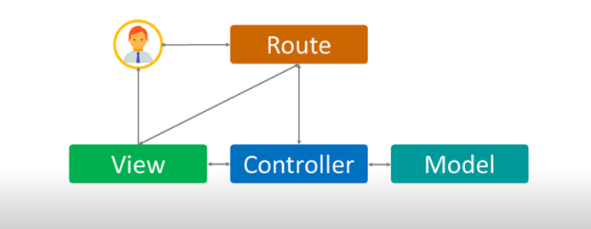

Hình 39: Mô hình hoạt động MVC Laravel

* Model: Chịu trách nhiệm quản lý dữ liệu, lưu trữ và truy xuất dữ liệu.
* View: Hiển thị dữ liệu đã được truy xuất từ Model.
* Controller: Trung gian, làm nhiệm vụ xử lý cho Model và View tương tác với nhau. Controller nhận request từ Client, sau đó sử dụng các Model để thực hiện việc truy xuất theo yêu cầu và gửi dữ liệu sang View. View sẽ format lại dữ liệu được gửi ra và trình bày dữ liệu theo một định dạng đầu ra html.

**Route:**

* Có nhiệm vụ định hướng mỗi khi có request được gửi lên. Kiểm tra request tại file web.php và định hướng đến trang đó.

**Middleware:**

* Cung cấp cơ chế thuận tiện để lọc các HTTP Request vào ứng dụng.
* Người dùng chưa đăng nhập chọn vào My Resources, nếu người dùng chưa được xác thực, Middleware sẽ chuyển hướng người dùng đến mục Login. Ngược lại, nếu người dùng đã được xác thực, Middleware sẽ cho phép Request tiếp tục vào ứng dụng. (Authenticated Middleware). Cũng như vậy khi người dùng không có quyền Admin cũng sẽ không thể truy cập vào Dashboard. (checkAdmin Middleware)

## Mysql

MySQLlà hệ quản trị CSDL tự do nguồn mở phổ biến nhất thế giới và được các nhà phát triển rất ưa chuộng trong quá trình phát triển ứng dụng. Vì MySQL là CSDL tốc độ cao, ổn định và dễ sử dụng, có tính khả chuyển, hoạt động trên nhiều hệ điều hành cung cấp một hệ thống lớn các hàm tiện ích rất mạnh. Với tốc độ và tính bảo mật cao, MySQL rất thích hợp cho các ứng dụng có truy cập CSDL trên internet. MySQL miễn phí hoàn toàn cho nên bạn có thể tải về MySQL từ trang chủ. Nó có nhiều phiên bản cho các hệ điều hành khác nhau: phiên bản Win32 cho các hệ điều hành dòng Windows, Linux, Mac OS X, Unix, FreeBSD, NetBSD, Novell NetWare, SGI Irix, Solaris, SunOS,…

MySQL là một trong những ví dụ rất cơ bản về Hệ Quản trị CSDL quan hệ sử dụng Ngôn ngữ truy vấn có cấu trúc (SQL).

MySQL được sử dụng cho việc bổ trợ PHP, [Perl](https://vi.wikipedia.org/wiki/Perl), và nhiều ngôn ngữ khác, nó làm nơi lưu trữ những thông tin trên các trang web viết bằng PHP hay Perl,…

## jQquery

jQuery cung cấp một số phương thức để thực hiện các chức năng ajax. Chúng ta có thể yêu cầu các text, HTML, XML và JSON từ server sử dụng cả giao thức HTTP GET và HTTP POST, chúng ta cũng có thể lấy dữ liệu từ bên ngoài trực tiếp vào trong phần tử được chọn.

Sử dụng JQuery Ajax thực hiện gọi API từ HydroShare, Mekong Water Data.

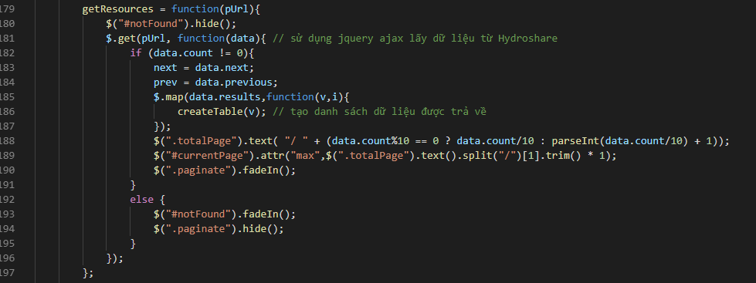

Hình 40: Mô tả cách dùng jQuery AJAX

getResources(): sử dụng jQuery AJAX gọi đến HydroShare API lấy dữ liệu.

Một số hình ảnh về website

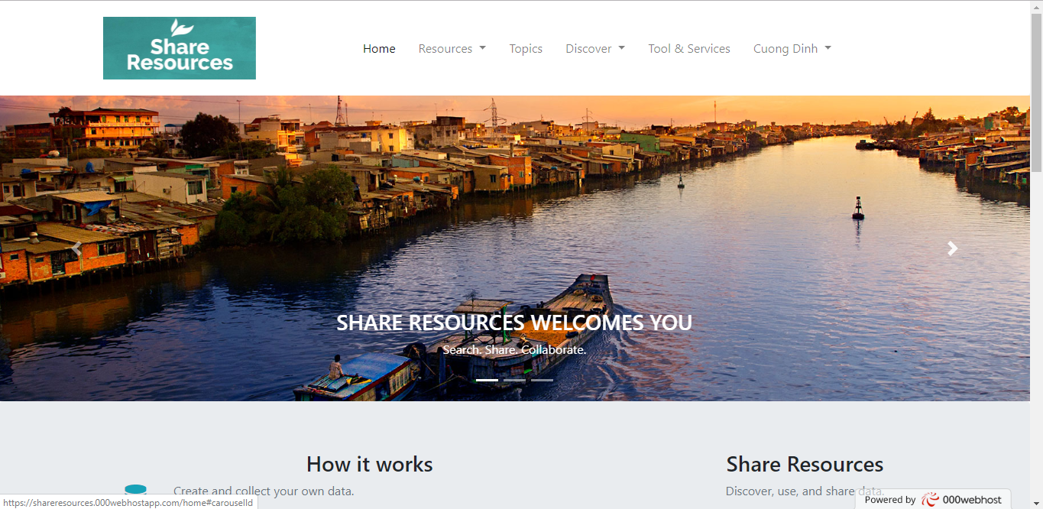

Hình 41: Giao diện trang chủ

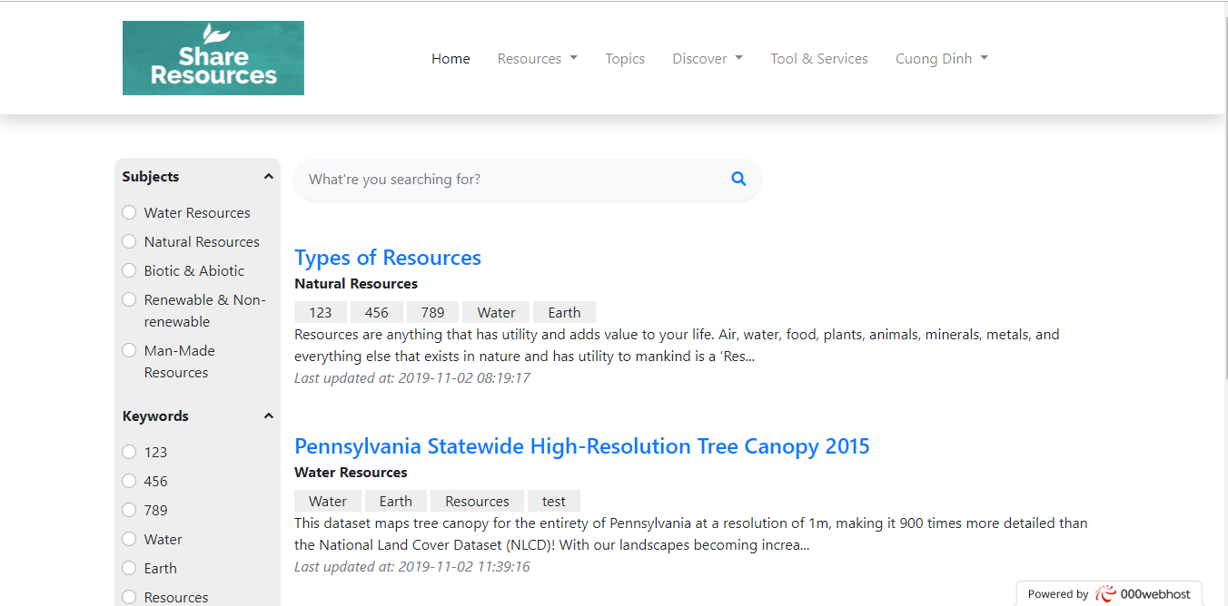

Hình 42: Giao diện hiển thị danh sách bài viết ở chế độ Public

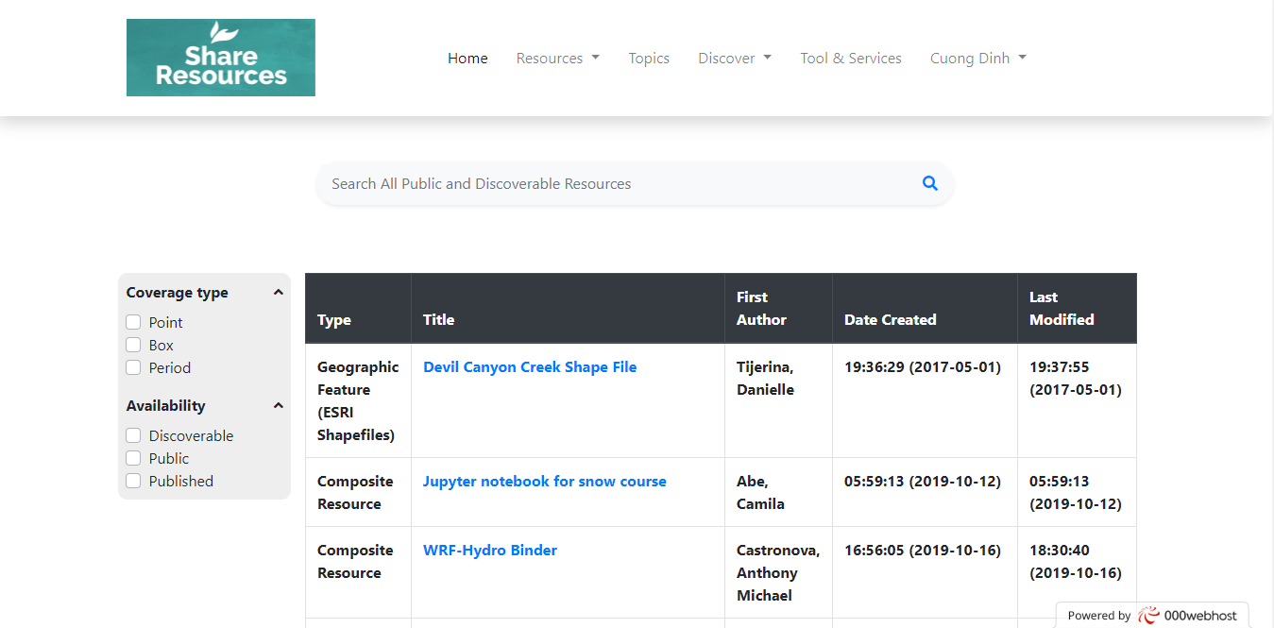

Hình 43: Giao diện hiển thị danh sách bài viết tại HydroShare

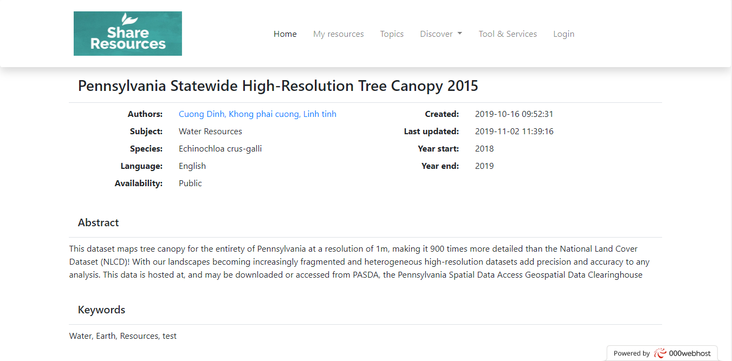

Hình 44: Giao diện chi tiết bài viết

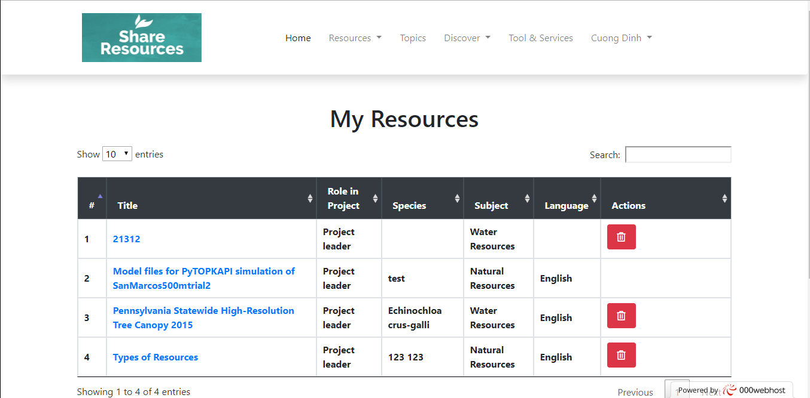

Hình 45: Giao diện danh sách bài viết cá nhân

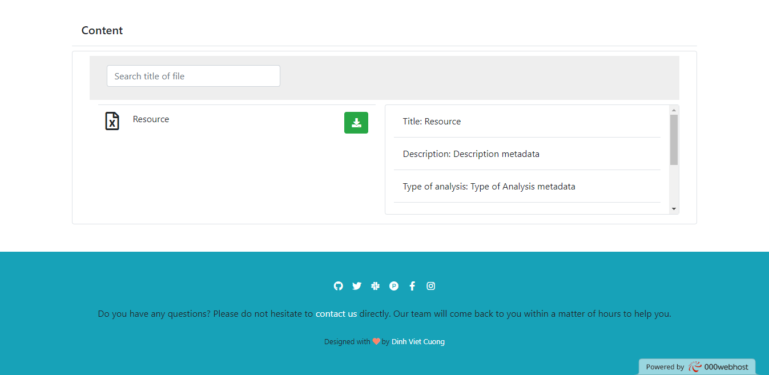

Hình 46: Giao diện thông tin dữ liệu tải lên

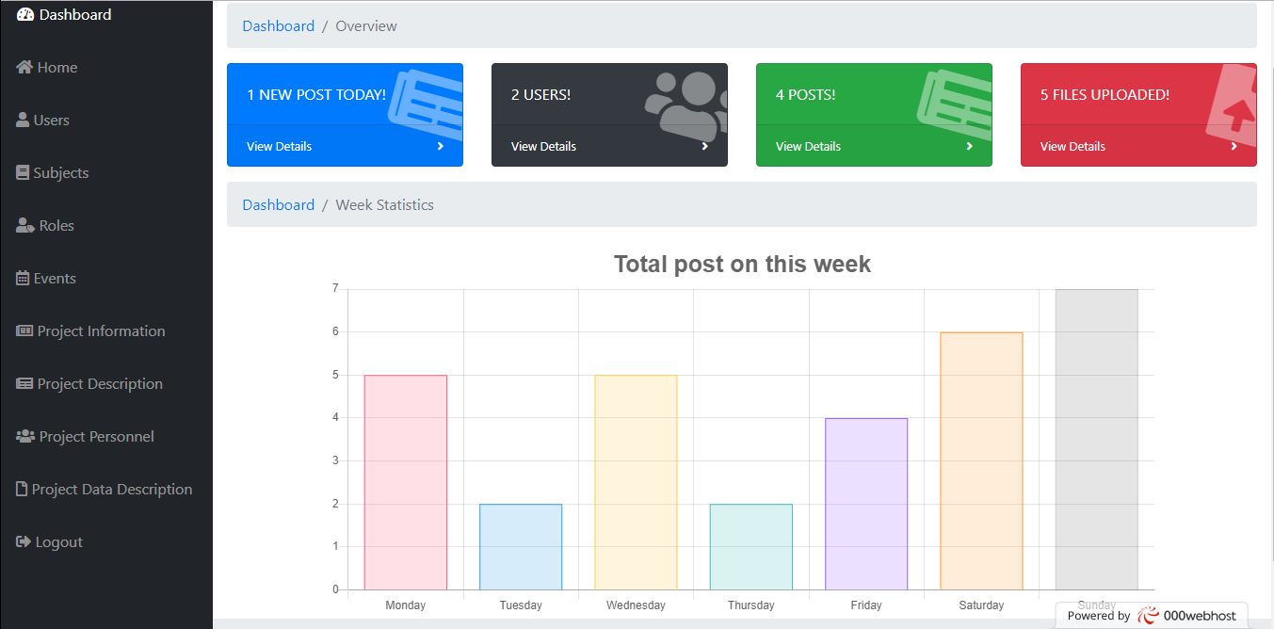

Hình 47: Giao diện quản lý cho người quản trị

# PHÂN TÍCH VÀ THIẾT KẾ HỆ THỐNG

## Định nghĩa bài toán

### Xác định vai trò người dùng:

* Hệ thống cho 2 nhóm người dùng: quản trị viên, người dùng thường
* Quản trị viên: quản lý người dùng, quản lý bài viết, quản lý vai trò, quản lý chủ đề, quản lý sự kiện, quản lý dữ liệu tải lên.
* Người dùng thường: truy cập, tìm kiếm thông tin dữ liệu được chia sẻ công khai, quản lý bài viết, chia sẻ dữ liệu nghiên cứu khoa học.

### Yêu cầu ứng dụng đối với người dùng:

**Người quản trị:**

* Quản lý người dùng: Xem danh sách, xoá tài khoản của người dùng.
* Quản lý sự kiện: quản lý các sự kiện hội thảo khoa học, nghiên cứu khoa học,.. (thêm, sửa, xoá).
* Quản lý vai trò: quản lý vai trò của thành viên trong bài viết (thêm, sửa, xoá).
* Quản lý chủ đề: quản lý những chủ đề cho bài viết (thêm, sửa, xoá).
* Quản lý thông tin dữ liệu chia sẻ: thêm, sửa, xoá.
* Quản lý dữ liệu tải lên: Xem danh sách, xoá dữ liệu tải lên.

**Người dùng thường:**

* Quản lý bài viết cá nhân: thêm, sửa, xoá bài viết. Quản lý thông tin dữ liệu chia sẻ ở chế độ riêng tư ( Private ) hoặc công khai ( Public ). Thêm đối tác cùng nghiên cứu, xây dựng bài viết và quản lý vai trò của họ trong bài viết.
* Truy cập, tìm kiếm thông tin dữ liệu bài viết HydroShare, MekongWater: sử dụng thanh tìm kiếm hoặc chọn các lựa chọn có sẵn để tìm kiếm.
* Tìm kiếm, xem các bài viết được chia sẻ: chỉ tìm kiếm và truy cập được những bài viết được chia sẻ ở chế độ công khai.
* Liên hệ: Người dùng có thể trao đổi thông tin hay đặt câu hỏi với người quản trị thông qua trang Contact us. Hệ thống sẽ gửi nội dung liên hệ của người dùng vào hộp thư đến của người quản trị.

## Phân tích đặc tả yêu cầu

### Đặc tả yêu cầu

#### Đối với người dùng thường:

##### Đăng ký

|  |  |
| --- | --- |
| Mô tả | * Người dùng đăng ký tài khoản với tên đăng nhập là email . |
| Đầu vào | * Thông tin người đăng ký: Tên, địa chỉ email, mật khẩu, tổ chức giáo dục, địa chỉ, thành phố, quốc gia, số điện thoại, vị trí làm việc. |
| Xử lý | * Xác thực thông tin người dùng: email, password. * Lưu vào CSDL người dùng. |
| Đầu ra | * Đăng ký tài khoản thành công. |

Bảng : Chức năng đăng ký

##### Đăng nhập

|  |  |
| --- | --- |
| Mô tả | * Người dùng đăng nhập tài khoản đã đăng ký. |
| Đầu vào | * Tên đăng nhập là email đã tạo. * Mật khẩu. |
| Xử lý | * Xác thực thông tin người dùng trong CSDL: email, password. |
| Đầu ra | * Đăng nhập tài khoản thành công. |

Bảng : Chức năng đăng nhập

##### Quên mật khẩu

|  |  |
| --- | --- |
| Mô tả | * Người dùng bấm vào Quên mật khẩu (Forgot your password?). * Xác thực qua mail và cho người dùng đặt lại mật khẩu. * Bấm vào link nhận được trong mail và nhập mật khẩu mới để thay đổi mật khẩu. |
| Đầu vào | * Email đã đăng ký. |
| Xử lý | * Xác thực thông tin người dùng: email. * Gửi link reset password cho người dùng vào mail đã đăng ký. * Cập nhật lại mật khẩu. |
| Đầu ra | * Thay đổi mật khẩu thành công. |

Bảng : Chức năng quên mật khẩu

##### Cập nhật thông tin tài khoản người dùng

|  |  |
| --- | --- |
| Mô tả | * Chức năng cho phép người dùng thay đổi thông tin cá nhân đã đăng ký. |
| Đầu vào | * Tên, email, địa chỉ, quốc gia, số điện thoại, tổ chức giáo dục, vị trí làm việc. |
| Xử lý | * Cập nhật thông tin tài khoản cho người dùng trong CSDL. |
| Đầu ra | * Cập nhật thông tin tài khoản thành công. |

Bảng : Chức năng cập nhật thông tin tài khoản người dùng

##### Thay đổi mật khẩu

|  |  |
| --- | --- |
| Mô tả | * Chức năng cho phép người dùng thay đổi mật khẩu. |
| Đầu vào | * Mật khẩu mới. |
| Xử lý | * Thay đổi mật khẩu theo ID người dùng |
| Đầu ra | * Cập nhật mật khẩu thành công. |

Bảng : Chức năng thay đổi mật khẩu

##### Đăng xuất

|  |  |
| --- | --- |
| Mô tả | * Chức năng cho phép người dùng đăng xuất tài khoản. |
| Xử lý | * Xoá phiên đăng nhập người dùng. |
| Đầu ra | * Đăng xuất thành công. |

Bảng : Chức năng đăng xuất

##### Xem các bài viết tại HydroShare, MekongWater

|  |  |
| --- | --- |
| Mô tả | * Chức năng cho phép người dùng xem các bài viết tại 2 website HydroShare.org và data.mekongwater.org. |
| Xử lý | * Sử dụng API được cung cấp để lấy dữ liệu. |
| Đầu ra | * Hiển thị danh sách bài viết được trả về. |

Bảng : Chức năng xem bài viết tại HydroShare, MekongWater

##### Tìm kiếm bài viết HydroShare, MekongWater

|  |  |
| --- | --- |
| Mô tả | * Chức năng cho phép người dùng tìm kiếm các bài viết tại 2 website HydroShare.org và data.mekongwater.org. |
| Đầu vào | * Tiêu đề, tên tác giả của bài viết |
| Xử lý | * Sử dụng API được cung cấp để lấy dữ liệu. |
| Đầu ra | * Hiển thị danh sách bài viết được trả về. |

Bảng : Chức năng tìm kiếm bài viết HydroShare, MekongWater

##### Xem các bài viết được chia sẻ công khai

|  |  |
| --- | --- |
| Mô tả | * Chức năng cho phép người xem các bài viết được đặt ở chế độ công khai |
| Đầu vào |  |
| Xử lý | * Lấy dữ liệu bài viết trong CSDL. |
| Đầu ra | * Hiển thị danh sách bài viết được trả về. |

Bảng : Chức năng xem bài viết được chia sẻ công khai

##### Tìm kiếm bài viết được chia sẻ công khai

|  |  |
| --- | --- |
| Mô tả | * Chức năng cho phép người tìm kiếm các bài viết được đặt ở chế độ công khai |
| Đầu vào | * Tiêu đề, từ khoá, chủ đề bài viết. |
| Xử lý | * Lấy danh sách bài viết theo tiêu đề, từ khoá, chủ đề bài viết. |
| Đầu ra | * Hiển thị danh sách bài viết được trả về. |

Bảng : Chức năng tìm kiếm bài viết được chia sẻ công khai

##### Tạo bài viết cá nhân

|  |  |
| --- | --- |
| Mô tả | * Chức năng cho phép người dùng tạo mới bài viết. |
| Đầu vào | * Tên bài viết, chủ đề, vai trò trong bài viết |
| Xử lý | * Tạo mới bài viết trong CSDL. |
| Đầu ra | * Tạo mới bài viết thành công. |

Bảng : Chức năng tạo bài viết cá nhân

##### Cập nhật bài viết cá nhân

|  |  |
| --- | --- |
| Mô tả | * Chức năng cho phép người dùng cập nhật bài viết. |
| Đầu vào | * Tên bài viết, chủ đề, ngôn ngữ, từ khoá, lý thuyết,…. |
| Xử lý | * Cập nhật trong CSDL theo id bài viết. |
| Đầu ra | * Cập nhật bài viết thành công. |

Bảng : Chức năng cập nhật bài viết cá nhân

##### Xoá bài viết cá nhân

|  |  |
| --- | --- |
| Mô tả | * Chức năng cho phép người dùng xoá bài viết. |
| Đầu vào | * Chọn bài viết cần xoá. |
| Xử lý | * Xoá bài viết trong CSDL. |
| Đầu ra | * Xoá bài viết thành công. |

Bảng : Chức năng xoá bài viết cá nhân

##### Tải lên các tập dữ liệu

|  |  |
| --- | --- |
| Mô tả | * Chức năng cho phép người dùng tải tệp tin. |
| Đầu vào | * Tên, kiểu dữ liệu, mô tả dữ liệu, kiểu phân tích, địa điểm và thời gian, tệp tin. |
| Xử lý | * Lưu thông tin dữ liệu vào trong CSDL. |
| Đầu ra | * Tải dữ liệu lên thành công. |

Bảng : Chức năng tải tập dữ liệu

##### Chỉnh sửa dữ liệu

|  |  |
| --- | --- |
| Mô tả | * Chức năng cho phép người dùng chỉnh sửa dữ liệu đã tải lên. |
| Đầu vào | * Tên, kiểu dữ liệu, mô tả dữ liệu, kiểu phân tích, địa điểm và thời gian, tệp tin. |
| Xử lý | * Cập nhật thông tin dữ liệu vào trong CSDL. |
| Đầu ra | * Cập nhật dữ liệu thành công. |

Bảng : Chức năng chỉnh sửa dữ liệu

##### Xoá dữ liệu tải lên

|  |  |
| --- | --- |
| Mô tả | * Chức năng cho phép người dùng xoá dữ liệu đã tải lên. |
| Đầu vào | * Chọn dữ liệu cần xoá. |
| Xử lý | * Xoá dữ liệu trong CSDL. |
| Đầu ra | * Xoá dữ liệu thành công. |

Bảng : Chức năng xoá dữ liệu tải lên

##### Thêm tài khoản vào bài viết

|  |  |
| --- | --- |
| Mô tả | * Chức năng cho phép người dùng thêm thành viên vào trong bài viết. |
| Đầu vào | * Chọn thành viên cần thêm. |
| Xử lý | * Thêm tài khoản vào bài viết trong CSDL. |
| Đầu ra | * Thêm tài khoản vào bài viết thành công. |

Bảng : Chức năng thêm tài khoản vào bài viết

##### Cập nhật vai trò tài khoản trong bài viết

|  |  |
| --- | --- |
| Mô tả | * Chức năng cho phép người dùng cập nhật vai trò thành viên trong bài viết. |
| Đầu vào | * Chọn thành viên cần thay đổi vai tr. |
| Xử lý | * Thay đổi vai trò thành viên trong CSDL. |
| Đầu ra | * Thay đổi vai trò thành công. |

Bảng : Chức năng cập nhật vai trò tài khoản trong bài viết

##### Xoá tài khoản khỏi bài viết

|  |  |
| --- | --- |
| Mô tả | * Chức năng cho phép người dùng xoá thành viên khỏi bài viết. |
| Đầu vào | * Chọn thành viên cần xoá. |
| Xử lý | * Xoá tài khoản khỏi bài viết trong CSDL. |
| Đầu ra | * Xoá tài khoản khỏi bài viết thành công. |

Bảng : Chức năng xoá tài khoản khỏi bài viết

##### Liên hệ

|  |  |
| --- | --- |
| Mô tả | * Chức năng cho phép người dùng liên hệ với người quản lý thông qua mail. |
| Đầu vào | * Thông tin liên hệ và nội dung. |
| Xử lý | * Gửi nội dung và thông tin liên hệ vào tài khoản mail của người quản trị. Đồng thời người dùng nhận được tin nhắn tự động xác nhận đã gửi trong mail. |
| Đầu ra | * Gửi thông tin liên hệ thành công. |

Bảng : Chức năng liên hệ

#### Đối với người quản trị

##### Thêm vai trò

|  |  |
| --- | --- |
| Mô tả | * Chức năng cho phép người quản trị thêm vai trò. |
| Đầu vào | * Tên vai trò, mô tả vai trò. |
| Xử lý | * Thêm vai trò vào CSDL. |
| Đầu ra | * Thêm vai trò thành công. |

Bảng : Chức năng thêm vai trò

##### Cập nhật vai trò

|  |  |
| --- | --- |
| Mô tả | * Chức năng cho phép người quản trị cập nhật vai trò. |
| Đầu vào | * Tên vai trò, mô tả vai trò. |
| Xử lý | * Cập nhật vai trò vào CSDL. |
| Đầu ra | * Cập nhật vai trò thành công. |

Bảng : Chức năng cập nhật vai trò

##### Xoá vai trò

|  |  |
| --- | --- |
| Mô tả | * Chức năng cho phép người quản trị xoá vai trò. |
| Đầu vào | * Chọn vai trò cần xoá. |
| Xử lý | * Xoá vai trò khỏi CSDL. |
| Đầu ra | * Xoá vai trò thành công. |

Bảng : Chức năng xoá vai trò

##### Thêm chủ đề

|  |  |
| --- | --- |
| Mô tả | * Chức năng cho phép người quản trị thêm chủ đề. |
| Đầu vào | * Tên chủ đề, mô tả chủ đề, hình ảnh cho chủ đề. |
| Xử lý | * Thêm chủ đề vào CSDL. |
| Đầu ra | * Thêm chủ đề thành công. |

Bảng : Chức năng thêm chủ đề

##### Cập nhật chủ đề

|  |  |
| --- | --- |
| Mô tả | * Chức năng cho phép người quản trị cập nhật chủ đề. |
| Đầu vào | * Tên chủ đề, mô tả chủ đề, hình ảnh cho chủ đề. |
| Xử lý | * Cập nhật chủ đề vào CSDL. |
| Đầu ra | * Cập nhật chủ đề thành công. |

Bảng : Chức năng cập nhật chủ đề

##### Xoá chủ đề

|  |  |
| --- | --- |
| Mô tả | * Chức năng cho phép người quản trị xoá chủ đề. |
| Đầu vào | * Chọn chủ đề cần xoá. |
| Xử lý | * Xoá chủ đề khỏi CSDL. |
| Đầu ra | * Xoá chủ đề thành công. |

Bảng : Chức năng xoá chủ đề

##### Thêm sự kiện

|  |  |
| --- | --- |
| Mô tả | * Chức năng cho phép người quản trị thêm sự kiện. |
| Đầu vào | * Tên sự kiện, thời gian diễn ra, địa điểm, mô tả sự kiện, hình ảnh cho sự kiện. |
| Xử lý | * Thêm sự kiện vào CSDL. |
| Đầu ra | * Thêm sự kiện thành công. |

Bảng : Chức năng thêm sự kiện

##### Cập nhật sự kiện

|  |  |
| --- | --- |
| Mô tả | * Chức năng cho phép người quản trị cập nhật sự kiện. |
| Đầu vào | * Tên sự kiện, thời gian diễn ra, địa điểm, mô tả sự kiện, hình ảnh cho sự kiện. |
| Xử lý | * Cập nhật sự kiện vào CSDL. |
| Đầu ra | * Cập nhật sự kiện thành công. |

Bảng : Chức năng cập nhật sự kiện

##### Xoá sự kiện

|  |  |
| --- | --- |
| Mô tả | * Chức năng cho phép người quản trị xoá sự kiện. |
| Đầu vào | * Chọn sự kiện cần xoá. |
| Xử lý | * Xoá sự kiện khỏi CSDL. |
| Đầu ra | * Xoá sự kiện thành công. |

Bảng : Chức năng xoá sự kiện

##### Xem danh sách bài viết

|  |  |
| --- | --- |
| Mô tả | * Chức năng cho phép người quản trị xem danh sách bài viết. |
| Đầu vào |  |
| Xử lý | * Lấy danh sách các bài viết trong CSDL. |
| Đầu ra | * Hiển thị danh sách các bài viết |

Bảng : Chức năng xem danh sách bài viết

##### Xoá bài viết

|  |  |
| --- | --- |
| Mô tả | * Chức năng cho phép người quản trị xoá bài viết. |
| Đầu vào | * Chọn bài viết cần xoá. |
| Xử lý | * Xoá bài viết đã chọn khỏi CSDL. |
| Đầu ra | * Xoá bài viết thành công. |

Bảng : Chức năng xoá bài viết

##### Xem danh sách dữ liệu tải lên

|  |  |
| --- | --- |
| Mô tả | * Chức năng cho phép người quản trị xem danh sách dữ liệu tải lên |
| Đầu vào |  |
| Xử lý | * Lấy danh sách dữ liệu trong CSDL. |
| Đầu ra | * Hiển thị danh sách dữ liệu. |

Bảng : Chức năng xem danh sách dữ liệu tải lên

##### Xoá dữ liệu tải lên

|  |  |
| --- | --- |
| Mô tả | * Chức năng cho phép người quản trị xoá dữ liệu tải lên |
| Đầu vào | * Chọn tệp dữ liệu cần xoá |
| Xử lý | * Xoá tệp dữ liệu đã chọn khỏi CSDL. |
| Đầu ra | * Xoá tệp dữ liệu thành công. |

Bảng : Chức năng xoá dữ liệu tải lên

##### Xem danh sách người dùng

|  |  |
| --- | --- |
| Mô tả | * Chức năng cho phép người quản trị xem danh sách người dùng. |
| Đầu vào |  |
| Xử lý | * Lấy danh sách người dùng trong CSDL. |
| Đầu ra | * Hiển thị danh sách người dùng. |

Bảng : Chức năng xem danh sách người dùng

##### Xoá người dùng

|  |  |
| --- | --- |
| Mô tả | * Chức năng cho phép người quản trị xoá người dùng. |
| Đầu vào | * Chọn người dùng cần xoá. |
| Xử lý | * Xoá tệp người dùng đã chọn khỏi CSDL. |
| Đầu ra | * Xoá người dùng thành công. |

Bảng : Chức năng xoá tài khoản người dùng

### Phân tích yêu cầu

#### Use case diagram

##### Use case tổng quát

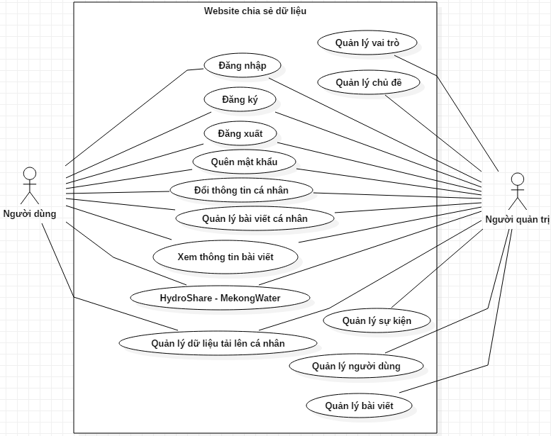

Hình 1: Sơ đồ use case tổng quát

##### Use case người dùng thường

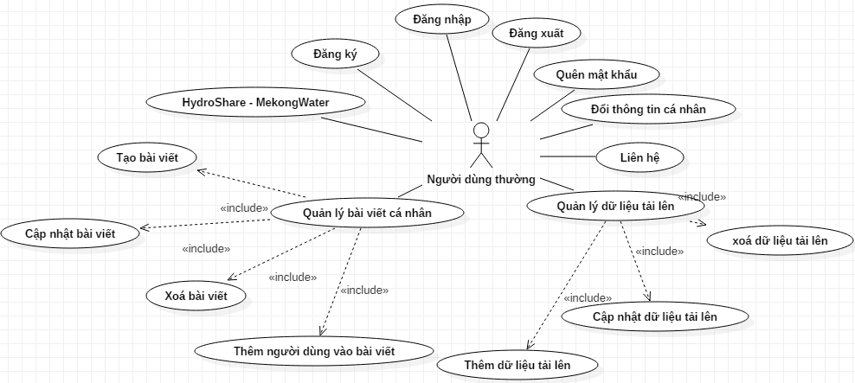

Hình 2: Sơ đồ use case người dùng thường

##### Use case người quản trị

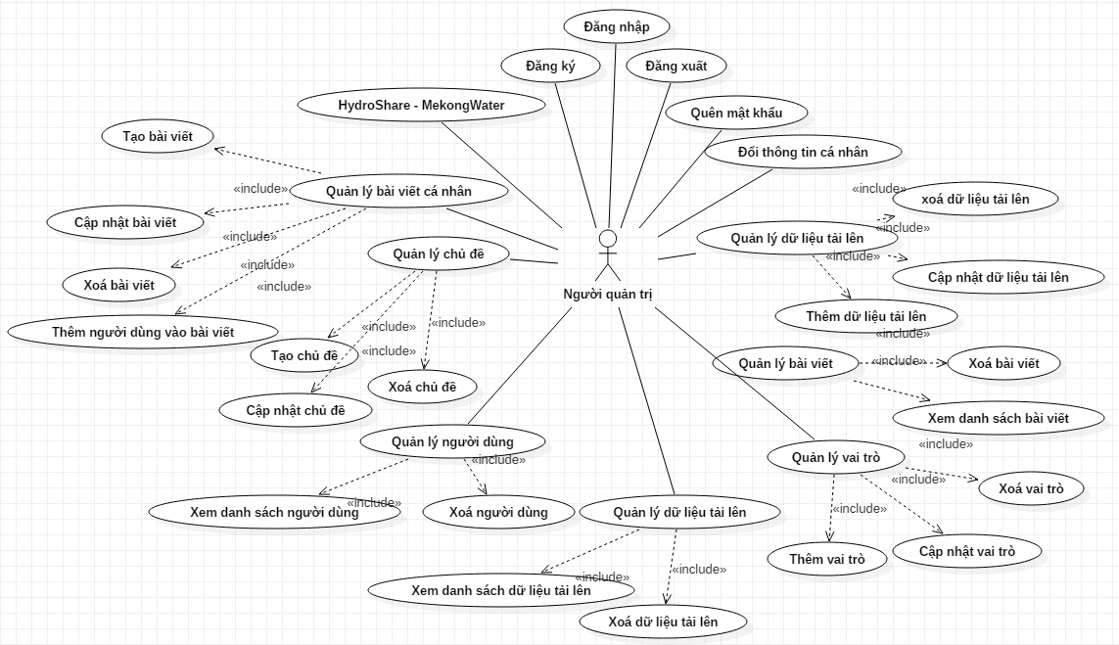

Hình : Sơ đồ use case người quản trị

#### Chức năng của người dùng

##### Đăng ký

Mô tả: chức năng cho phép người dùng đăng ký tài khoản.

* Bước 1: Người dùng vào Login 🡪 Register if you don’t have an account yet.
* Bước 2: Người dùng nhập thông tin yêu cầu.
* Bước 3: Hệ thống kiểm tra thông tin email người dùng nhập đã tồn tại trong CSDL hay chưa, mật khẩu xác thực đã đúng hay chưa. Nếu email chưa tồn tại và mật khẩu nhập đúng đến bước 4, nếu sai quay lại bước 2.
* Bước 4: Đăng ký thành công, đăng nhập bằng tài khoản vừa tạo.

Sơ đồ hoạt động:

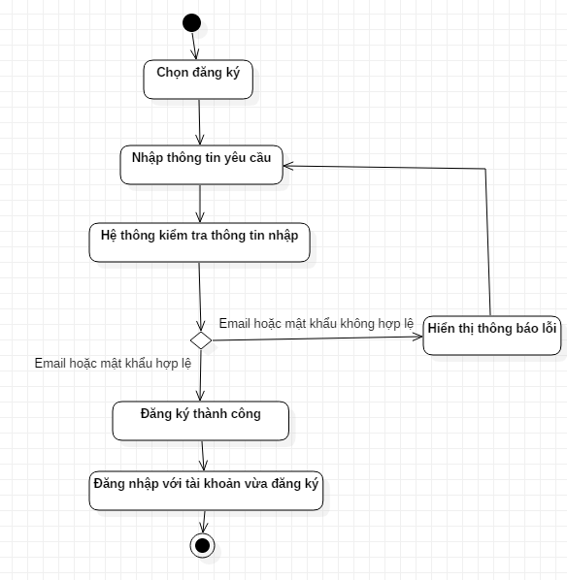

Hình : Sơ đồ hoạt động đăng ký

##### Đăng nhập

Mô tả: Người dùng đăng nhập với tài khoản đã đăng ký.

* Bước 1: Người dùng chọn Login.
* Bước 2: Nhập thông tin email và mật khẩu đã đăng ký.
* Bước 3: Hệ thống kiểm tra thông tin email và mật khẩu trong CSDL. Nếu email và mật khẩu tồn tại chuyển đến bước 4. Nếu sai quay lại bước 2.
* Bước 4: Đăng nhập thành công.

Sơ đồ hoạt động:

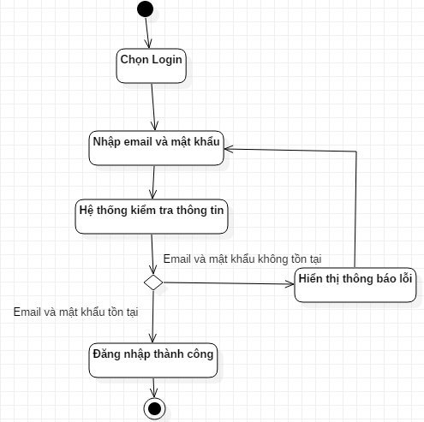

Hình : Sơ đồ hoạt động đăng nhập

##### Quên mật khẩu

Mô tả: Chức năng cho phép người dùng thay đổi mật khẩu bằng email đăng ký khi không nhớ mật khẩu cũ.

* Bước 1: Người dùng chọn Login 🡪 Forgot your password.
* Bước 2: Nhập thông tin tài khoản email.
* Bước 3: Hệ thống kiểm tra tài khoản email đã tồn tại trong CSDL chuyển đến bước 4, chưa tồn tại trong CSDL quay lại bước 2.
* Bước 4: Hệ thống gửi tin nhắn vào email người dùng vừa nhập.
* Bước 5: Người dùng nhấn vào link đã được gửi trong email để chuyển đến trang Reset password.
* Bước 6: Nhập thông tin mật khẩu mới.
* Bước 7: Hệ thống kiểm tra nếu mật khẩu xác thực đúng chuyển đến bước 8, nếu sai quay lại bước 6.
* Bước 8: Cập nhật mật khẩu mới thành công, đăng nhập với tài khoản email vừa được cập nhật mật khẩu mới.

Sơ đồ hoạt động:

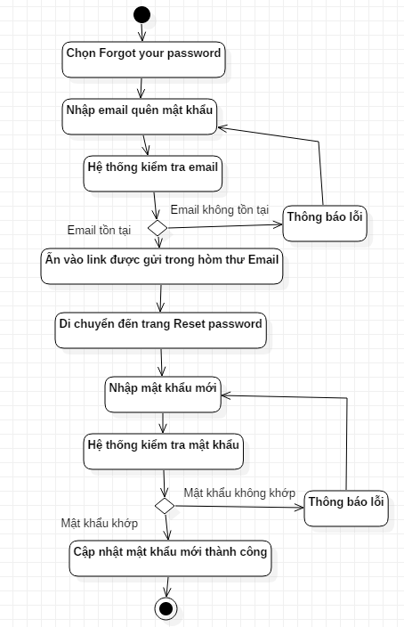

Hình : Sơ đồ hoạt động quên mật khẩu

##### Cập nhật thông tin tài khoản

Mô tả: Chức năng cho phép người dùng thay đổi thông tin cá nhân.

* Bước 1: Người dùng chọn Profile.
* Bước 2: Nhập thông tin cần thay đổi.
* Bước 3: Nếu chọn thay đổi chuyển đến bước 4, nếu chọn Close huỷ việc thay đổi thông tin cá nhân.
* Bước 4: Thay đổi thông tin cá nhân thành công.

Sơ đồ hoạt động:

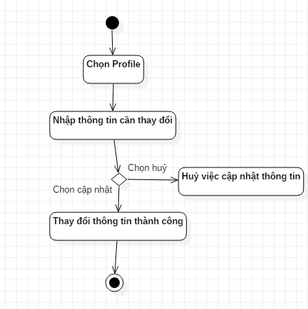

Hình : Sơ đồ hoạt động thay đổi thông tin

##### Thay đổi mật khẩu

Mô tả: Chức năng cho người dùng thay đổi mật khẩu.

* Bước 1: Chọn Change Password.
* Bước 2: Nhập mật khẩu mới và xác thực mật khẩu mới.
* Bước 3: Người dùng chọn Change chuyển đến bước 4, nếu chọn Close huỷ việc thay đổi mật khẩu.
* Bước 4: Hệ thống kiểm tra mật khẩu nếu xác thực đúng chuyển đến bước 5, nếu sai quay lại bước 2.
* Bước 5: Thay đổi mật khẩu thành công.

Sơ đồ hoạt động:

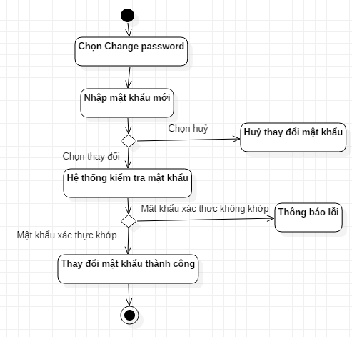

Hình : Sơ đồ hoạt động đổi mật khẩu

##### Đăng xuất

Mô tả: Chức năng cho phép người dùng đăng xuất tài khoản đã đăng nhập khỏi hệ thống.

* Bước 1: Chọn Logout.
* Bước 2: Hệ thống xoá phiên đăng nhập của người dùng
* Bước 3: Đăng xuất thành công.

Sơ đồ hoạt động:

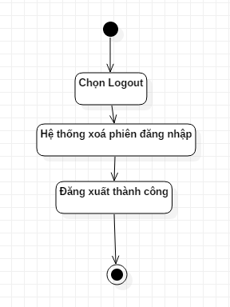

Hình : Sơ đồ hoạt động đăng xuất

##### Xem bài viết tại HydroShare, MekongWater

Mô tả: Chức năng cho phép người dùng xem các bài viết từ HydroShare, MekongWater.

* Bước 1: Chọn Discover trên thanh Menu.
* Bước 2: Chọn HydroShare hoặc MekongWater.
* Bước 3: Hiển thị danh sách bài viết của website người dùng vừa chọn.
* Bước 4: Người dùng chọn 1 trong số bài viết được hiển thị.
* Bước 5: Hiển thị bài viết người dùng vừa chọn.

Sơ đồ hoạt động:

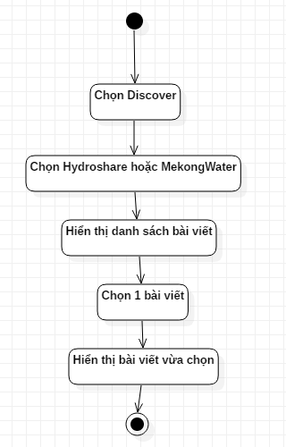

Hình : Sơ đồ hoạt động xem bài viết HydroShare, MekongWater

##### Tìm kiếm bài viết HydroShare, MekongWater

Mô tả: Chức năng cho phép người dùng tìm kiếm bài viết theo tiêu đề bài viết, tên tác giả bài viết.

* Bước 1: Chọn Discover trên thanh Menu.
* Bước 2: Chọn HydroShare hoặc MekongWater.
* Bước 3: Hiển thị danh sách bài viết của website người dùng vừa chọn.
* Bước 4: Nhập tiêu đề, tên tác giả bài viết muốn tìm kiếm.
* Bước 5: Chọn tìm kiếm.
* Bước 6: Hệ thống sử dụng API được cung cấp để lấy dữ liệu trả về.
* Bước 7: Hiển thị danh sách bài viết người dùng tìm kiếm.

Sơ đồ hoạt động:

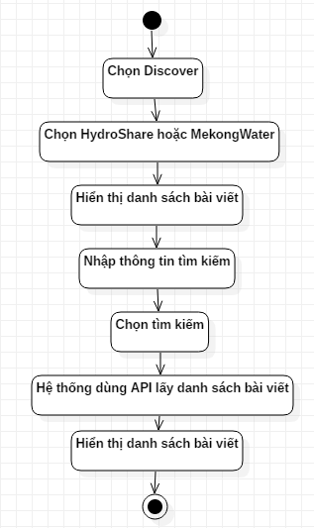

Hình : Sơ đồ hoạt động tìm kiếm bài viết HydroShare, MekongWater

##### Xem các bài viết được đăng công khai

Mô tả: Chức năng cho phép người dùng xem các bài viết được đặt ở chế độ công khai.

* Bước 1: Chọn Topics.
* Bước 2: Hệ thống lấy danh sách các bài viết được đăng công khai.
* Bước 3: Hiển thị danh sách bài viết hệ thống trả về.

Sơ đồ hoạt động:

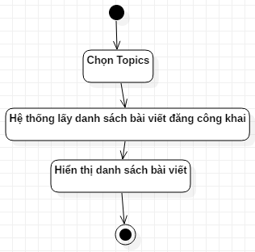

Hình : Sơ đồ hoạt động xem danh sách bài viết

##### Tìm kiếm bài viết được đăng công khai

Mô tả: Chức năng cho phép tìm kiếm bài viết được đăng công khai.

* Bước 1: Chọn Topics.
* Bước 2: Nhập thông tin tìm kiếm.
* Bước 3: Chọn tìm kiếm.
* Bước 4: Hệ thống trả về danh sách bài viết người dùng đã tìm kiếm chuyển đến bước 5, nếu không tìm thấy hiển thị lỗi quay lại bước 2.
* Bước 5: Hiển thị danh sách bài viết hệ thống trả về.

Sơ đồ hoạt động:

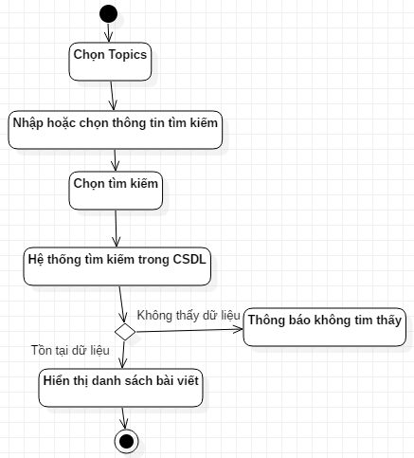

Hình : Sơ đồ hoạt động tìm kiếm bài viết

##### Tạo bài viết cá nhân

Mô tả: Chức năng cho phép người dùng tạo bài viết cá nhân.

* Bước 1: Chọn Resource 🡪 Create.
* Bước 2: Nhập tên bài viết, thể loại bài viết, vai trò trong bài viết.
* Bước 3: Hệ thống lưu thông tin bài viết vào CSDL.
* Bước 4: Tạo bài viết thành công.

Sơ đồ hoạt động:

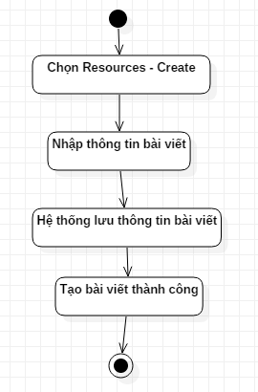

Hình : Sơ đồ hoạt động tạo bài viết

##### Cập nhật bài viết cá nhân

Mô tả: Chức năng cho phép người dùng cập nhật thông tin của bài viết cá nhân.

* Bước 1: Chọn Resources 🡪 My resources.
* Bước 2: Chọn bài viết cần cập nhật.
* Bước 3: Chọn biểu tượng cập nhật bài viết.
* Bước 4: Nhập thông tin cần cập nhật cho bài viết.
* Bước 5: Chọn Save Change chuyển đến bước 6, chọn Close huỷ việc cập nhật bài viết.
* Bước 6: Hệ thống cập nhật thông tin bài viết vào CSDL.
* Bước 7: Cập nhật bài viết thành công.

Sơ đồ hoạt động:

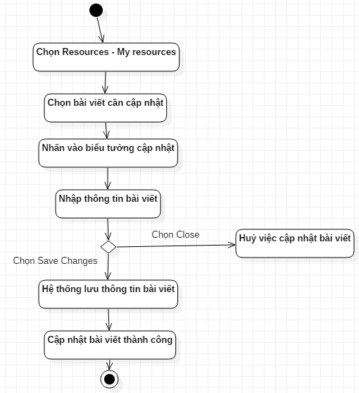

Hình : Sơ đồ hoạt động cập nhật bài viết

##### Xoá bài viết cá nhân

Mô tả: Chức năng cho phép người dùng xoá bài viết cá nhân.

* Bước 1: Chọn Resources 🡪 My resources.
* Bước 2: Chọn biểu tượng xoá ứng với mỗi bài viết muốn xoá trong danh sách.
* Bước 3: Chọn Yes chuyển đến bước 4, chọn No huỷ việc xoá bài viết.
* Bước 4: Hệ thống xoá bài viết khỏi CSDL.
* Bước 5: Xoá bài viết thành công.

Sơ đồ hoạt động:

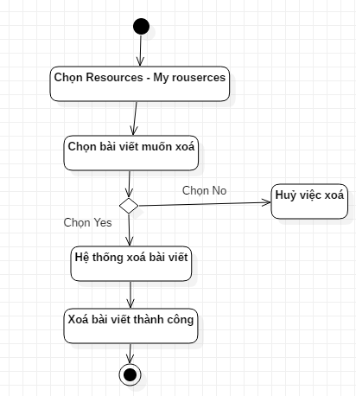

Hình : Sơ đồ hoạt động xoá bài viết

##### Tải lên các tập dữ liệu

Mô tả: Chức năng cho phép người dùng tải lên các tệp trong bài viết cá nhân.

* Bước 1: Chọn Resources 🡪 My resources.
* Bước 2: Chọn bài viết muốn tải tệp dữ liệu.
* Bước 3: Nhấn nút cập nhật bài viết.
* Bước 4: Chọn Add file.
* Bước 5: Nhập thông tin metadata cho tệp tin.
* Bước 6: Chọn file muốn tải lên.
* Bước 7: Chọn Save chuyển đến bước 8, chọn Close huỷ việc tải lên.
* Bước 8: Hệ thống lưu tệp tin và thông tin metadata vào CSDL.
* Bước 9: Tải tệp tin lên thành công.

Sơ đồ hoạt động.

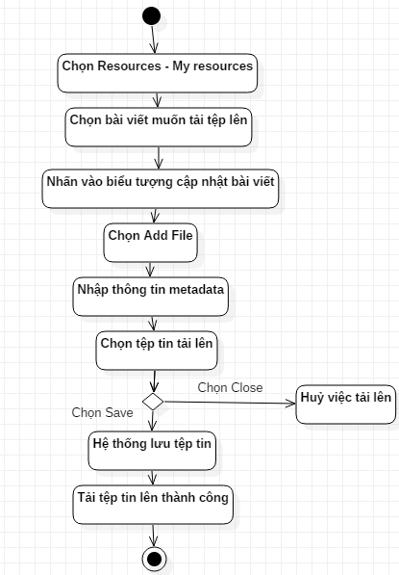

Hình : Sơ đồ hoạt động tải tệp tin

##### Cập nhật dữ liệu tải lên

Mô tả: Chức năng cho phép người dùng cập nhật thông tin của tệp tin.

* Bước 1: Chọn Resources 🡪 My resources.
* Bước 2: Chọn bài viết muốn tải tệp dữ liệu.
* Bước 3: Nhấn nút cập nhật bài viết.
* Bước 4: Nhấn nút cập nhật thông tin ứng với mỗi tệp tin.
* Bước 5: Nhập thông tin cần cập nhật.
* Bước 6: Chọn Save chuyển đến bước 7, chọn Close huỷ việc cập nhật.
* Bước 7: Hệ thống cập nhật thông tin tệp tin trong CSDL.
* Bước 8: Cập nhật thông tin tệp tin thành công.

Sơ đồ hoạt động:

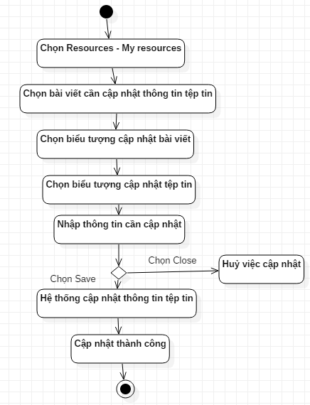

Hình : Sơ đồ hoạt động cập nhật thông tin tệp tin

##### Xoá dữ liệu tải lên

Mô tả: Chức năng cho phép người dùng xoá tệp tin đã tải lên.

* Bước 1: Chọn Resources 🡪 My resources.
* Bước 2: Chọn bài viết muốn tải tệp dữ liệu.
* Bước 3: Nhấn nút cập nhật bài viết.
* Bước 4: Nhấn nút xoá ứng với mỗi tệp tin.
* Bước 5: Chọn Yes chuyển sang bước 6, chọn No huỷ việc xoá.
* Bước 6: Hệ thống xoá tệp tin khỏi CSDL.
* Bước 7: Xoá tệp tin thành công.

Sơ đồ hoạt động:

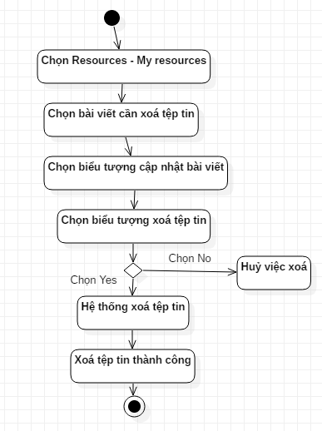

Hình : Sơ đồ hoạt động xoá tệp tin

##### Thêm tài khoản vào bài viết

Mô tả: Chức năng cho phép người dùng thêm người dùng khác vào bài viết.

* Bước 1: Chọn Resources 🡪 My resources.
* Bước 2: Chọn bài viết muốn thêm người dùng.
* Bước 3: Nhấn nút thêm người dùng.
* Bước 4: Nhập tài khoản người dùng hiển thị trong danh sách.
* Bước 5: Chọn vai trò người dùng.
* Bước 6: Chọn Save chuyển đến bước 7, chọn Close huỷ việc thêm người dùng vào bài viết.
* Bước 7: Hệ thống lưu người dùng mới được thêm vào bài viết.
* Bước 8: Thêm người dùng thành công.

Sơ đồ hoạt động:

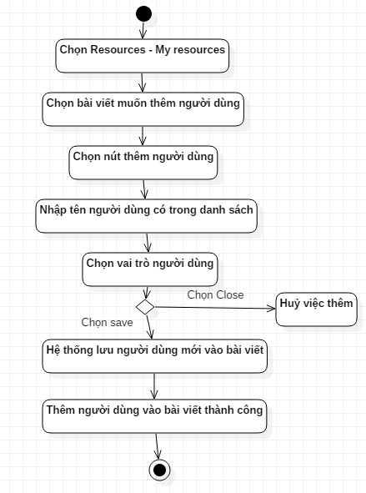

Hình : Sơ đồ hoạt động thêm người vào bài viết

##### Cập nhật vai trò người dùng trong bài viết

Mô tả: Chức năng cho phép người dùng thay đổi vai trò người dùng khác đã có trong bài viết.

* Bước 1: Chọn Resources 🡪 My resources.
* Bước 2: Chọn bài viết muốn thay đổi vai trò người dùng.
* Bước 3: Nhấn nút thêm người dùng.
* Bước 4: Nhấn nút thay đổi vai trò.
* Bước 5: Chọn vai trò cho người dùng.
* Bước 6: Chọn Save chuyển đến bước 7, chọn Close huỷ việc thay đổi.
* Bước 7: Hệ thống cập nhật vai trò cho người dùng.
* Bước 8: Cập nhật vai trò thành công.

Sơ đồ hoạt động:

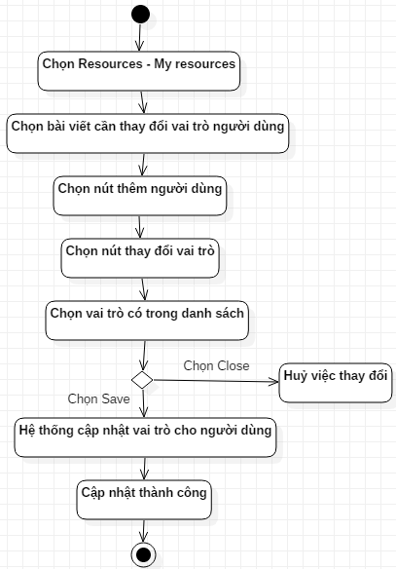

Hình : Sơ đồ hoạt động thay đổi vai trò người dùng trong bài viết

##### Xoá người dùng khỏi bài viết

Mô tả: Chức năng cho phép xoá người dùng có trong bài viết.

* Bước 1: Chọn Resources 🡪 My resources.
* Bước 2: Chọn bài viết muốn xoá vai trò người dùng đã được thêm.
* Bước 3: Nhấn nút thêm người dùng.
* Bước 4: Chọn nút xoá tương ứng với mỗi người dùng.
* Bước 5: Chọn Yes chuyển sang bước 6, chọn No huỷ việc xoá.
* Bước 6: Hệ thống xoá người dùng khỏi bài viết.
* Bước 7: Xoá người dùng khỏi bài viết thành công.

Sơ đồ hoạt động:

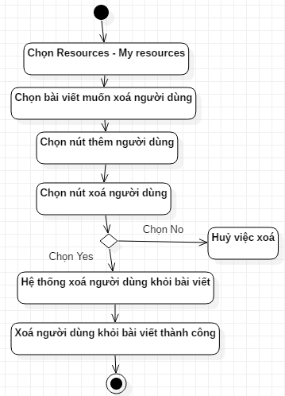

Hình : Sơ đồ hoạt động xoá người dùng khỏi bài viết

##### Liên hệ

Mô tả: Chức năng cho phép người dùng liên hệ với người quản trị thông qua mail.

* Bước 1: Chọn contact us dưới footer.
* Bước 2: Nhập thông tin và nội dung liên hệ.
* Bước 3: Chọn gửi.
* Bước 4: Hệ thống gửi mail cho email người quản trị.
* Bước 5: Hệ thống gửi mail xác nhận thông tin liên hệ được gửi vào tài khoản email người dùng.
* Bước 6: Gửi thông tin liên hệ thành công.

Sơ đồ hoạt động:

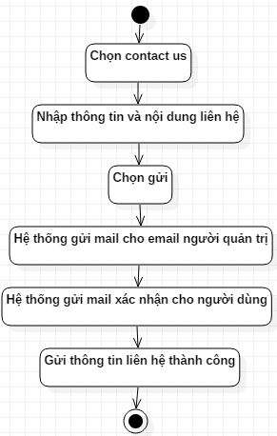

Hình : Sơ đồ hoạt động liên hệ

#### Chức năng của người quản trị

##### Thêm vai trò

Mô tả: Chức năng cho phép người quản trị thêm vai trò.

* Bước 1: Chọn Roles.
* Bước 2: Chọn Add new
* Bước 3: Nhập thông tin cho vai trò mới.
* Bước 4: Chọn Save chuyển sang bước 5, chọn Close để huỷ việc thêm vai trò.
* Bước 5: Hệ thống lưu thông tin vào CSDL.
* Bước 6: Thêm vai trò thành công.

Sơ đồ hoạt động:

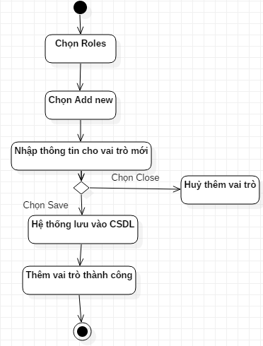

Hình : Sơ đồ hoạt động thêm vai trò

##### Cập nhật vai trò

Mô tả: Chức năng cho phép người quản trị cập nhật vai trò.

* Bước 1: Chọn Roles.
* Bước 2: Chọn cập nhật ứng với mỗi vai trò.
* Bước 3: Nhập thông tin vai trò cần cập nhật.
* Bước 4: Chọn Save chuyển sang bước 5, chọn Close để huỷ việc cập nhật vai trò.
* Bước 5: Hệ thống cập nhật thông tin trong CSDL.
* Bước 6: Cập nhật vai trò thành công.

Sơ đồ hoạt động:

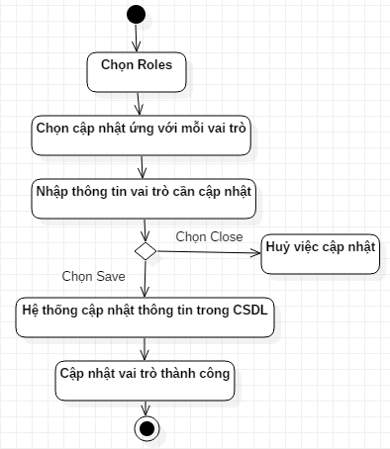

Hình : Sơ đồ hoạt động cập nhật vai trò

##### Xoá vai trò

Mô tả: Chức năng cho phép người quản trị xoá vai trò.

* Bước 1: Chọn Roles.
* Bước 2: Chọn xoá ứng với mỗi vai trò.
* Bước 3: Chọn Yes chuyển sang bước 4, chọn No để huỷ việc xoá vai trò.
* Bước 4: Hệ thống xoá vai trò khỏi CSDL.
* Bước 5: Xoá vai trò thành công.

Sơ đồ hoạt động:

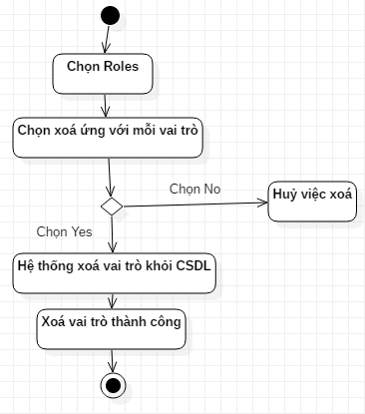

Hình : Sơ đồ hoạt động xoá vai trò

##### Thêm chủ đề

Mô tả: Chức năng cho phép người quản trị thêm chủ đề.

* Bước 1: Chọn Subjects.
* Bước 2: Chọn Add new
* Bước 3: Nhập thông tin cho chủ đề mới.
* Bước 4: Chọn Save chuyển sang bước 5, chọn Close để huỷ việc thêm chủ đề.
* Bước 5: Hệ thống lưu thông tin vào CSDL.
* Bước 6: Thêm chủ đề thành công.

Sơ đồ hoạt động:

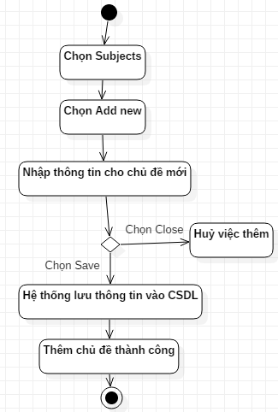

Hình : Sơ đồ hoạt động thêm chủ đề

##### Cập nhật chủ đề

Mô tả: Chức năng cho phép người quản trị cập nhật vai trò.

* Bước 1: Chọn Subjects.
* Bước 2: Chọn cập nhật ứng với mỗi chủ đề.
* Bước 3: Nhập thông tin chủ đề cần cập nhật.
* Bước 4: Chọn Save chuyển sang bước 5, chọn Close để huỷ việc cập nhật chủ đề.
* Bước 5: Hệ thống cập nhật thông tin trong CSDL.
* Bước 6: Cập nhật chủ đề thành công.

Sơ đồ hoạt động:

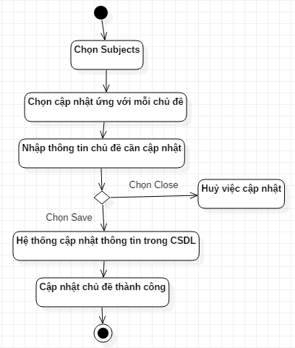

Hình : Sơ đồ hoạt động cập nhật chủ đề

##### Xoá chủ đề

Mô tả: Chức năng cho phép người quản trị xoá chủ đề.

* Bước 1: Chọn Subjects.
* Bước 2: Chọn xoá ứng với mỗi chủ đề.
* Bước 3: Chọn Yes chuyển sang bước 4, chọn No để huỷ việc xoá chủ đề.
* Bước 4: Hệ thống xoá chủ đề khỏi CSDL.
* Bước 5: Xoá chủ đề thành công.

Sơ đồ hoạt động:

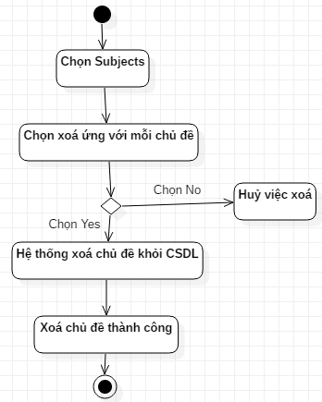

Hình : Sơ đồ hoạt động xoá chủ đề

##### Thêm sự kiện

Mô tả: Chức năng cho phép người quản trị thêm sự kiện.

* Bước 1: Chọn Events.
* Bước 2: Chọn Add new
* Bước 3: Nhập thông tin cho sự kiện mới.
* Bước 4: Chọn Save chuyển sang bước 5, chọn Close để huỷ việc thêm sự kiện.
* Bước 5: Hệ thống lưu thông tin vào CSDL.
* Bước 6: Thêm sự kiện thành công.

Sơ đồ hoạt động:

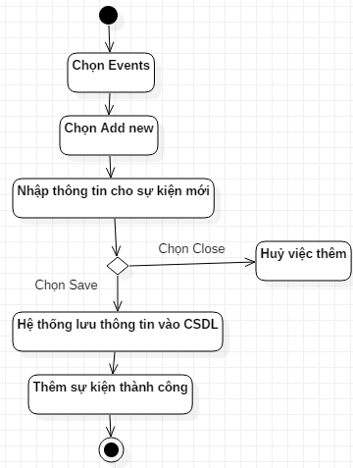

Hình : Sơ đồ hoạt động thêm sự kiện

##### Cập nhật sự kiện

Mô tả: Chức năng cho phép người quản trị cập nhật sự kiện.

* Bước 1: Chọn Events.
* Bước 2: Chọn cập nhật ứng với mỗi sự kiện.
* Bước 3: Nhập thông tin sự kiện cần cập nhật.
* Bước 4: Chọn Save chuyển sang bước 5, chọn Close để huỷ việc cập nhật sự kiện.
* Bước 5: Hệ thống cập nhật thông tin trong CSDL.
* Bước 6: Cập nhật sự kiện thành công.

Sơ đồ hoạt động:

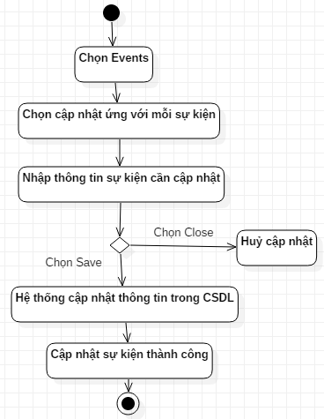

Hình : Sơ đồ hoạt động cập nhật sự kiện

##### Xoá sự kiện

Mô tả: Chức năng cho phép người quản trị xoá sự kiện.

* Bước 1: Chọn Events.
* Bước 2: Chọn xoá ứng với mỗi sự kiện.
* Bước 3: Chọn Yes chuyển sang bước 4, chọn No để huỷ việc xoá sự kiện.
* Bước 4: Hệ thống xoá sự kiện khỏi CSDL.
* Bước 5: Xoá sự kiện thành công.

Sơ đồ hoạt động:

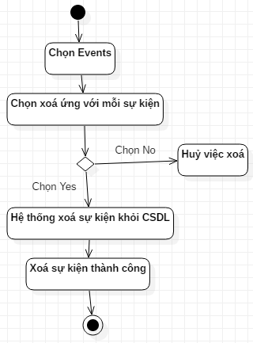

Hình : Sơ đồ hoạt động xoá sự kiện

##### Xem danh sách bài viết

Mô tả: Chức năng cho phép người quản trị xem danh sách bài viết được đăng.

* Bước 1: Chọn Project Information.
* Bước 2: Hệ thống lấy danh sách bài viết trong CSDL.
* Bước 3: Hiển thị danh sách bài viết.

Sơ đồ hoạt động:

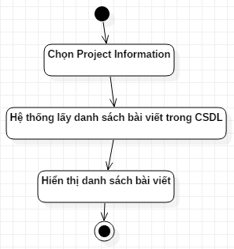

Hình : Sơ đồ hoạt động lấy danh sách bài viết

##### Xoá bài viết

Mô tả: Chức năng cho phép người quản trị xoá bài viết được đăng.

* Bước 1: Chọn Project Information.
* Bước 2: Chọn xoá ứng với mỗi bài viết.
* Bước 3: Chọn Yes chuyển sang bước 4, chọn No huỷ việc xoá bài viết.
* Bước 4: Hệ thống xoá bài viết khỏi CSDL.
* Bước 5: Xoá bài viết thành công.

Sơ đồ hoạt động:

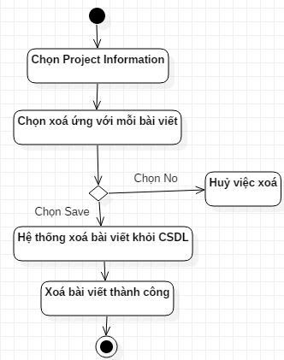

Hình : Sơ đồ hoạt động xoá bài viết

##### Xem danh sách dữ liệu tải lên

Mô tả: Chức năng cho phép người quản trị xem danh sách dữ liệu tải lên.

* Bước 1: Chọn Project Data Description.
* Bước 2: Hệ thống lấy danh sách dữ liệu tải lên trong CSDL.
* Bước 3: Hiển thị danh sách dữ liệu tải lên.

Sơ đồ hoạt động:

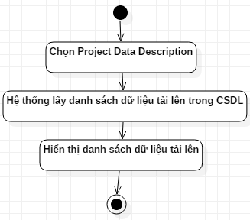

Hình : Sơ đồ hoạt động lấy danh sách dữ liệu tải lên

##### Xoá dữ liệu tải lên

Mô tả: Chức năng cho phép người quản trị xoá bài viết được đăng.

* Bước 1: Chọn Project Data Description.
* Bước 2: Chọn xoá ứng với mỗi dữ liệu tải lên.
* Bước 3: Chọn Yes chuyển sang bước 4, chọn No huỷ việc xoá dữ liệu tải lên.
* Bước 4: Hệ thống xoá dữ liệu tải lên khỏi CSDL.
* Bước 5: Xoá dữ liệu tải lên thành công.

Sơ đồ hoạt động:

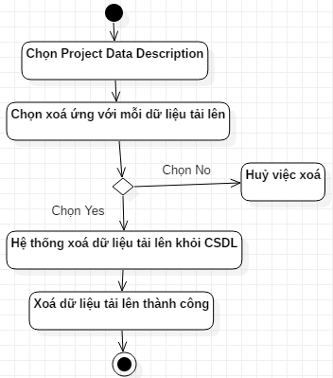

Hình : Sơ đồ hoạt động xoá dữ liệu tải lên

##### Xem danh sách người dùng

Mô tả: Chức năng cho phép người quản trị xem danh sách người dùng.

* Bước 1: Chọn Users.
* Bước 2: Hệ thống lấy danh sách người dùng trong CSDL.
* Bước 3: Hiển thị danh sách người dùng.

Sơ đồ hoạt động:

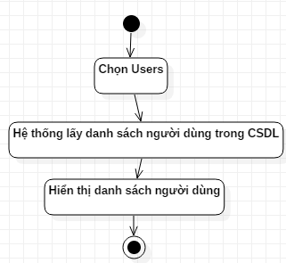

Hình : Sơ đồ hoạt động hiển thị danh sách người dùng

##### Xoá người dùng

Mô tả: Chức năng cho phép người quản trị xoá người dùng.

* Bước 1: Chọn Users.
* Bước 2: Chọn xoá ứng với mỗi người dùng.
* Bước 3: Chọn Yes chuyển sang bước 4, chọn No huỷ việc xoá người dùng.
* Bước 4: Hệ thống xoá người dùng khỏi CSDL.
* Bước 5: Xoá người dùng thành công.

Sơ đồ hoạt động:

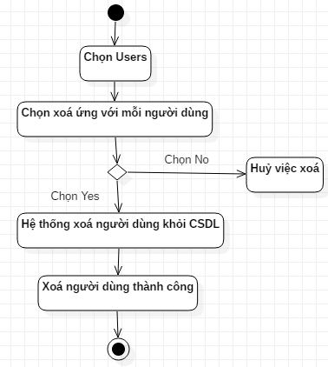

Hình : Sơ đồ hoạt động xoá người dùng

## Thiết kế CSDL

### Bảng người dùng ( users )

|  |  |  |  |  |
| --- | --- | --- | --- | --- |
| STT | Thuộc tính | Kiểu dữ liệu | Giá trị mặc định | Mô tả |
| 1 | id | int | Bắt buộc | Mã định danh. |
| 2 | name | string | Bắt buộc | Tên người dùng. |
| 3 | institution | string | Bắt buộc | Tổ chức. |
| 4 | address | string | Bắt buộc | Địa chỉ. |
| 5 | country | string | Bắt buộc | Quốc gia. |
| 6 | position | string | Bắt buộc | Vị trí. |
| 7 | email | string | Bắt buộc | Email người dùng. |
| 8 | email_verified_at | datetime | nullable | Xác thực email. |
| 9 | phone | string | Bắt buộc | Số điện thoại. |
| 10 | password | string | Bắt buộc | Mật khẩu người dùng. |
| 11 | isAdmin | boolean | 0 | Quyền người dùng - 0: người dùng thường.  - 1: người quản trị. |
| 12 | remember_token | string | nullable | Lưu 1 token cho session. |
| 13 | created_at | datetime | Current Date Time | Thời gian tạo |
| 14 | updated_at | datetime | Current Date Time | Lần cập nhật gần nhất. |

Bảng : Bảng người dùng

### Bảng thiết lập lại mật khẩu ( password_reset )

|  |  |  |  |  |
| --- | --- | --- | --- | --- |
| STT | Thuộc tính | Kiểu dữ liệu | Giá trị mặc định | Mô tả |
| 1 | email | string | Bắt buộc | Email người dùng. |
| 2 | token | string | Bắt buộc | Giá trị token. |
| 3 | created_at | datetime | Current Date Time | Thời gian reset password |

Bảng : Bảng thiết lập lại mật khẩu

### Bảng sự kiện ( events )

|  |  |  |  |  |
| --- | --- | --- | --- | --- |
| STT | Thuộc tính | Kiểu dữ liệu | Giá trị mặc định | Mô tả |
| 1 | id | int | Bắt buộc | Mã định danh sự kiện. |
| 2 | titleEvent | string | Bắt buộc | Tên sự kiện. |
| 3 | descriptionEvent | string | Bắt buộc | Mô tả sự kiện. |
| 4 | timeEvent | string | Bắt buộc | Thời gian diễn ra sự kiện. |
| 5 | addressEvent | string | Bắt buộc | Địa chỉ sự kiện diễn ra. |
| 6 | imageEvent | string | Bắt buộc | Ảnh cho sự kiện. |
| 7 | created_at | datetime | Current Date Time | Thời gian tạo sự kiện. |
| 8 | updated_at | datetime | Current Date Time | Lần cập nhật sự kiện gần nhất |

Bảng : Bảng sự kiện

### Bảng chủ đề ( subjects )

|  |  |  |  |  |
| --- | --- | --- | --- | --- |
| STT | Thuộc tính | Kiểu dữ liệu | Giá trị mặc định | Mô tả |
| 1 | id | int | Bắt buộc | Mã định danh chủ đề. |
| 2 | nameSubject | string | Bắt buộc | Tên chủ đề. |
| 3 | imageSubject | string | Bắt buộc | Ảnh cho chủ đề. |
| 4 | descriptionSubject | string | nullable | Mô tả chủ đề. |
| 5 | created_at | datetime | Current Date Time | Thời gian tạo chủ đề. |
| 6 | updated_at | datetime | Current Date Time | Lần cập nhật chủ đề gần nhất. |

Bảng : Bảng chủ đề

### Bảng vai trò ( roles )

|  |  |  |  |  |
| --- | --- | --- | --- | --- |
| STT | Thuộc tính | Kiểu dữ liệu | Giá trị mặc định | Mô tả |
| 1 | id | int | Bắt buộc | Mã định danh vai trò. |
| 2 | nameRole | string | Bắt buộc | Tên vai trò. |
| 3 | descriptionRole | string | Bắt buộc | Mô tả vai trò. |
| 5 | created_at | datetime | Current Date Time | Thời gian tạo vai trò. |
| 6 | updated_at | datetime | Current Date Time | Lần cập nhật vai trò gần nhất. |

Bảng : Bảng vai trò

### Bảng bài viết ( project_info )

|  |  |  |  |  |
| --- | --- | --- | --- | --- |
| STT | Thuộc tính | Kiểu dữ liệu | Giá trị mặc định | Mô tả |
| 1 | id | int | Bắt buộc | Mã định danh bài viết. |
| 2 | user_id | int | Bắt buộc | Mã định danh người tạo. |
| 3 | title | string | Bắt buộc | Tiêu đề bài viết. |
| 4 | role_id | int | Bắt buộc | Địa chỉ. |
| 5 | subject_id | int | Bắt buộc | Quốc gia. |
| 6 | species | string | nullable | Chủng loại. |
| 7 | language | string | nullable | Ngôn ngữ sử dụng trong bài viết. |
| 8 | availability | string | Private | Trạng thái bài viết. |
| 9 | created_at | datetime | Current Date Time | Thời gian tạo. |
| 10 | updated_at | datetime | Current Date TIme | Lần cập nhật gần nhất. |

Bảng : Bảng bài viết

### Bảng vai trò người dùng trong bài viết ( project_personnel )

|  |  |  |  |  |
| --- | --- | --- | --- | --- |
| STT | Thuộc tính | Kiểu dữ liệu | Giá trị mặc định | Mô tả |
| 1 | user_id | int | Bắt buộc | Mã định danh người dùng. |
| 2 | title_id | int | Bắt buộc | Mã định danh bài viết. |
| 3 | role_id | int | Bắt buộc | Mã định danh vai trò. |
| 4 | created_at | datetime | Current Date Time | Thời gian tạo. |
| 5 | updated_at | datetime | Current Date TIme | Lần cập nhật gần nhất. |

Bảng 43: Bảng vai trò người dùng trong bài viết

### Bảng chi tiết bài viết ( project_description )

|  |  |  |  |  |
| --- | --- | --- | --- | --- |
| STT | Thuộc tính | Kiểu dữ liệu | Giá trị mặc định | Mô tả |
| 1 | id | int | Bắt buộc | Mã định danh chi tiết bài viết. |
| 2 | title_id | int | Bắt buộc | Mã định danh bài viết. |
| 3 | abstract | string | nullable | Lý thuyết. |
| 4 | keyword | string | nullable | Từ khoá để tìm kiếm. |
| 5 | funding | string | nullable | Tài trợ. |
| 6 | yearStart | string | nullable | Năm bắt đầu. |
| 7 | yearEnd | string | nullable | Năm kết thúc. |
| 8 | publication | string | nullable | Xuất bản. |
| 9 | created_at | datetime | Current Date Time | Thời gian tạo. |
| 10 | updated_at | datetime | Current Date TIme | Lần cập nhật gần nhất. |

Bảng : Bảng chi tiết bài viết

### Bảng chi tiết dữ liệu tải lên ( project_data_description )

|  |  |  |  |  |
| --- | --- | --- | --- | --- |
| STT | Thuộc tính | Kiểu dữ liệu | Giá trị mặc định | Mô tả |
| 1 | id | int | Bắt buộc | Mã định danh tệp tin. |
| 2 | name | string | Bắt buộc | Tên tệp tin. |
| 3 | description | string | nullable | Mô tả dữ liệu trong tệp tin. |
| 4 | typeOfAnalysis | string | nullable | Kiểu phân tích. |
| 5 | when | string | nullable | Thời gian. |
| 6 | where | string | nullable | Địa điểm. |
| 7 | link | string | Bắt buộc | Liên kết tệp tin. |
| 8 | typeOfFile | string | nullable | Định dạnh tệp tin. |
| 9 | title_id | int | Bắt buộc | Mã định danh bài viết. |
| 10 | user_id | int | Bắt buộc | Mã định danh người dùng. |
| 11 | typeOfData | string | nullable | Kiểu dữ liệu. |
| 12 | created_at | datetime | Current Date Time | Thời gian tải lên. |
| 13 | updated_at | datetime | Current Date TIme | Lần cập nhật gần nhất. |

Bảng : Bảng chi tiết dữ liệu tải lên

# KẾT LUẬN

## Kết luận

Với sự hướng dẫn nhiệt tình của các thầy cô trong Khoa Công nghệ thông tin, đặc biệt là sự giúp đỡ tận tình của thầy Kiều Tuấn Dũng trong quá trình làm đồ án của mình, nay em đã hoàn thành đồ án và đạt được một số kết quả sau:

* Nắm được cơ bản về một số quy trình khi tiến hành xây dựng một hệ thống trong thực tế (khảo sát thực tế, thu thập dữ liệu,…).
* Tìm hiểu được thêm open source framework Laravel, cách xây dựng mô hình MVC đối với bài toán thực tế.
* Tìm hiểu thêm về phân tích thiết kế CSDL. Từ đó áp dụng vào xây dựng hệ thống Xây dựng hệ thống tìm kiếm và chia sẻ dữ liệu thuỷ văn.

Mặc dù đã cố gắng hoàn thiện đồ án tốt nghiệp với tất cả sự nỗ lực của bản thân, nhưng do thiếu kinh nghiệm trong thực tế nên sản phẩm chắc chắn không thể tránh khỏi những thiếu sót, em rất mong nhận được những góp ý của bạn bè, thầy cô giáo để có thể phát triển hệ thống cũng như tích luỹ được thêm một phần kiến thức cho bản thân trong công việc sau này.

## Hướng phát triển

Để sản phẩm của mình có thể được hoàn thiện hơn trong tương lai thì hệ thống tìm kiếm và chia sẻ dữ liệu thuỷ văn nên có thêm những thứ sau:

* Xây dựng ứng dụng dùng trên di động.
* Áp dụng công nghệ GIS (Geographic Information System) vào hệ thống.
* Thêm các chức năng vai trò của những người dùng trong bài viết.
* Mở rộng lĩnh vực, không những tìm kiếm và chia sẻ dữ liệu về thuỷ văn mà còn nhiều hơn thế nữa ( tài nguyên đất, tài nguyên mô trường,...).

# TÀI LIỆU THAM KHẢO

* [1] Phạm Giang (2019), “Bộ Tài nguyên và Môi trường chia sẻ cơ sở dữ liệu dùng chung trong các lĩnh vực khí tượng thủy văn, tài nguyên nước và biến đổi khí hậu”, Tạp chí Xây dựng Đảng. (<http://www.xaydungdang.org.vn/Home/thoisu/2019/13038/Bo-Tai-nguyen-va-Moi-truong-chia-se-co-so-du-lieu.aspx>)
* [2] Consortium of Universities for the Advancement of Hydrologic Science, Inc.( [https://www.HydroShare.org/](https://www.hydroshare.org/)).
* [3] <http://data.mekongwater.org/>.
* [4] <http://www.waterdata.vn/>.
* [5] DKAN. (<http://demo.getdkan.com/>)
* [6] Nguyễn Thị Bình Minh (2015), “Nghiên cứu cơ sở khoa học, tăng cường năng lực đáp ứng thông tin khí tượng thuỷ văn phục vụ công tác ứng phó với biến đổi khí hậu”, Tổng cục Khí tượng thuỷ văn. (<http://kttvqg.gov.vn/lib/ckfinder/files/BDKH%2015.pdf>)